<!--
<Section>
<Description>
<Metadata name=”Title”> საკვანძო კომპეტენციები მთელი სიცოცხლის მანძილზე სწავლისათვის

</Metadata>
</Description>
-->
<!--
</Section>
-->

<!--
<Section>
<Description>
<Metadata name=”Title”> I ნაწილი ევროპარლამენტისა და ევროპული საბჭოს რეკომენდაციები საკვანძო კომპეტენციები მთელი სიცოცხლის მანძილზე სწავლისათვის
</Metadata>
</Description>
-->
<!--
<Section>
<Description>
<Metadata name=”Title”> მემორანდუმი
</Metadata>
</Description>
-->
<!--
<Section>
<Description>
<Metadata name=”Title”> 1. კონტექსტი
</Metadata>
</Description>
-->

1.1. რეკომენდაციების შემუშავების მიზეზები და მიზნები

2000 წლის მარტში ლისაბონში შეკრებილმა ევროპულმა საბჭომ აღიარა, რომ ევროპა დგას გლობალიზაციის გამოწვევისა და ცოდნაზე დაფუძნებული ეკონომიკის ზრდის წინაშე. ხაზი გაესვა იმას, რომ ,,ყოველი მოქალაქე აღჭურვილი უნდა იყოს იმ უნარებით, რომლებიც აუცილებელია ამ ახალ ინფორმაციულ საზოგადოებაში ცხოვრებისათვის და მუშაობისათვის“ და რომ ,,ევროპულმა ჩარჩომ უნდა განსაზღვროს მთელი სიცოცხლის მანძილზე სწავლისათვის საჭირო ახალი საბაზისო უნარ-ჩვევები¹: საინფორმაციო და კომპიუტერული ტექნოლოგიები, უცხო ენები, ტექნოლოგიური კულტურა, მეწარმეობა და სოციალური უნარ-ჩვევები“. იმის აღიარება, რომ სწორედ ადამიანია ევროპის შემდგომი ზედისა და დასაქმების ყველაზე მნიშვნელოვანი ფასეულობა, გაცხადებულ იქნა 2000 წელს რაც არაერთხელ გაჟღერდა, შემდგომ უკანასკნელ ხანს კი ლისაბონის სტრატეგიაში და 2005 წლის ევროპულ საბჭოს მიერ გამოქვეყნებულ მოწოდებაში განათლების სფეროსა და უნარ-ჩვევების განვითარებისათვის ინვესტირების გაზრდისაკენ.

ეს ამოცანა კვლავ გამეორდა და ჩამოყალიბდა 2002 წლის ბარსელონის საბჭოს მიერ მიღებულ სამუშაო პროგრამაში ,,განათლება და წვრთნა 2010“, რომელშიც გაჟღერდა შემდგომი მოქმედებისაკენ მოწოდება ,,საბაზისო უნარ-ჩვევების ოსტატობის გასაუმჯობესებლად“ და განათლებაში ევროპული განზომილების (European Dimension) გასაძლიერებლად. ამ სამუშაოს ჩატარება აუცილებელი გახდა საიმისოდ, რომ ყურადღება გამახვილებულიყო საბაზისო უნარ-ჩვევების იდენტიფიცირებაზე და იმაზე, თუ როგორ აჯობებდა მათი ტრადიციულ უნარ-ჩვევებთან ერთად სასაწავლო პროგრამებში ინტეგრირება, შემდგომ სწავლა და მთელი სიცოცხლის მანძილზე შენარჩუნება. თავიდანვე იგულისხმება, რომ საბაზისო უნარ-ჩვევები ხელმისაწვდომი უნდა იყოს ნებისმიერი ადამიანისათვის იმათი ჩათვლით, ვისაც თავისი ფიზიკური მდგომარეობების გამო განსაკუთრებული მოთხოვნილებები აქვს, ასევე არასრული საშუალო განათლების მქონე პირებისათვის და ზრდასრულებისათვის. საბაზისო უნარ-ჩვევების მიღების კანონიერი ძალის აღიარებამ ხელი უნდა შეუწყოს დამატებითი განათლების მიღების სურვილსა და დასაქმებას. ევროკომისიის კომუნიკემ მთელი სიცოცხლის მანძილზე სწავლის შესახებ (2001) და ევროპული საბჭოს შემდგომმა რეზოლუციამ (ივნისი, 2002) ხაზი გაუსვეს ყველასათვის მთელი ცხოვრების მანძილზე სწავლის შესაძლებლობის შეთავაზების საჭიროებას, განსაკუთრებით კი, საბაზისო უნარ-ჩვევების შეძენისა და მათი გაუმჯობესებისათვის.

ამ პოლიტიკურ მანდატზე დაყრდნობით განათლებისა და წვრთნის 2010 სამუშაო პროგრამის კონტექსტში 2001 შექმნილმა საბაზისო უნარ-ჩვევების სამუშაო ჯგუფმა შეიმუშავა ცოდნაზე დაფუძნებული საზოგადოებისათვის აუცილებელი საკვანძო კომპეტენციების ჩარჩო² და მოამზადა რეკომენდაციების პაკეტი, რომლებშიც გარანტირებულია ყველა მოქალაქისათის მათი მიღების შესაძლებლობა³.

ევროპული საბჭოსა და ევროკომისიის სამუშაო პროგრამის⁴ ,,განათლება და წვრთნა 2010“ მიმდინარეობის შესახებ 2004 წლის შუალედურ ანგარიშში, რეფორმების წახალისებისა და ხელყოფის მიზნით და ნაციონალური პოლიტიკის მხარდასაჭერად შევიდა საერთო ევროპული რეკომენდაციები და პრინციპები, ასევე პრიორიტეტი მიენიჭა საკვანძო კომპეტენციების ჩარჩოს.

წინამდებარე რეკომენდაციები საკვანძო კომპეტენციების შესახებ წარმოადგენს ევროპულ საინფოემაციო პაკეტს და გვთავაზობს იდეებს, თუ როგორაა შესაძლებელი ამ კომპეტენიციების მიღება თითოეული მოქალაქისათის მთელი სიცოცხლის მანძილზე.

უფრო კონკრეტულად კი რეკომენდაციების მიზანია:

1) იმ საკვანძო კომპეტენციების იდენტიფიცირება და განსაზღვრა, რომლებიც საჭიროა პიროვნული სრულყოფის, სოციალური ურთიერთგათანაბრებასა და ცოდნაზე დაფუძნებულ საზოგადოებაში დასაქმების მისაღწევად.

2) წევრი სახელმწიფოების მხარდაჭერა მათ საქმიანობაში იმის გარანტიით, რომ დაწყებითი განათლების მიღებისა და წვრთნის გავლის შემდგომ ახალგაზრდები იმ დონემდე განავითარებენ საკვანძო კომპეტენციებს, რომ აღჭურვილი იქნებიან ზრდასული ცხოვრებისათვის და როგორც ზრდასრულები შეძლებენ განავითარონ და განაახლონ ისინი მთელი მომდევნო ცხოვრების მანძილზე.

3) ევროპული დონის სარეკომენდაციო პაკეტი: საკვანძო კომპეტენციები მთელი სიცოცხლის მანძილზე სწავლისათვის - ევროპული ჩარჩო რეკომენდაციები⁵ - შესთავაზოს პოლიტიკოსებს, განათლების პროვაიდერებს, დამსაქმებლებს და ასევე განათლებლის მაძიებლებს, რათა ნაციონალურ და ევროპულ დონეზე ხელიშეუწყოს ერთობლივად შეთანხმებული მიზნების მიღწევას.

4) თანამეგობრობის დონეზე შექმნას ჩარჩო-პირობები, როგორც სამუშაო პროგრამისათვის - განათლება და წვრთნა 2010, ასევე თანამეგობრობის განათლებისა და წვრთნის პროგრამებისათვის.

1.2. რა კომპეტენციები მოითხოვება ცოდნაზე დაფუძნებულ საზოგადოებაში?

საერთაშორისო დონეზე არსებული კვლევების თანახმად ,,კომპეტენცია“ აქ განისაზღვრება, როგორც ცოდნის, უნარ-ჩვევებისა და დამოკიდებულებების კომბინაცია, რომლებიც მიეკუთვნება შესაბამის სიტუაციას. ,,საკვანძო კომპეტენციები“ კი ის კომპეტენციებია, რომლებიც ხელს უწყობენ პიროვნულ სრულყოფას, სოციალურ ჩართულობას, აქტიურ მოქალაქეობას და დასაქმებას.

ცოდნაზე დაფუძნებული საზოგადოების განვითარება პიროვნულ, საზოგადოებრივ და პროფესიონალურ სფეროებში მოთხოვნებს უზრდის საკვანძო კომპეტენციებს. ინფორმაციის მომსახურების მიღების გზები სულ მუდამ ცვლილებას განიცდის, ასევე ცვალებადია საზოგადოების სტრუტურა და ე.წ. სახე. იზრდება ინტერესი სოციალური ურთიერთგათანაბრების და განვითარებადი დემოკრატიული მოქალაქეობის მიმართ; ყოველივე ეს ითხოვს ადამიანთა ინფორმირებულობას, დაინტერესებასა და აქტიურობას. შედეგად კი ვიღებთ იმას, რომ ყველასათვის საჭირო ცოდნა, უნარ-ჩვევები და დამოკიდებულებები ასევე მუდამ იცვლება.

ეკონომიკათა მზარდი ინტერნაციონალიზაცია თავისი სისწრაფით და სიხშირით, ახალი ტექნოლიგიებითა და კომპანიათა ორგანიზების ახალი მიდგომებით დიდ გავლენას ახდენს შრომის სამყაროზე. მუშახელს მოეთხოვება, როგორც სპეციალური სამსახურებრივი უნარ-ჩვევების განახლება, ასევე იმ ძირეული კომპეტენციების მიღება, რომლებიც საშუალებას მისცემს მას მოერგოს ცვლილებებს. სამუშაო ძალის ცოდნა, უნარ-ჩვევები და დამოკიდებულებები ინოვაციების, პროდუქტიულობისა და კონკურენტუნარიანობის განმსაზღვრელი ფაქტორია, სწორედ ისინი უზრუნველყოფენ მოტივაციას, სამუშაოთი კმაყოფილებასა და მის ხარისხს.

მიუხედავად ამისა, 2004 წლის ნოემბერში ლისაბონის სტრატეგიაზე მომუშავე უმაღლესი დონის ჯგუფმა განაცხადა, რომ ,,ევროპაში საკმარისზე ცოტა რამ გაკეთდა ამ კუთხით. ადამიანებს აკლიათ ის უნარ-ჩვევები, რომლებიც მათ მოარგებდა მზარდ შრომის ბაზარს. ეს თანაბრად შეეხება, როგორც მაღალი, ასევე დაბალი კვალიფიკაციის სამუშაო ადგილებს“. ევროპის მუშახელის თითქმის მესამედი (80 მლნ.) დაბალი კვალიფიკაციისა. შემდგომ ამისა 2004 წლის Cedefop-ის მოხსენების პროგნოზით კი 2010 წლისათვის მხოლოდ 15% ახლადშექმნილი სამუშაო ადგილებისა იქნება ისეთი ადამიანებისათვის, რომლებსაც სკოლის საბაზისო განათლება აქვთ, მაშინ როდესაც 50% მოითხოვს მაღალი კვალიფიკაციის მუშახელს.

საერთაშორისო კვლევები, როგორიცაა IALS (ზრდასრულთა წერა-კითხვის ცოდნის საერთაშორისო კვლევა - International Adult Literacy Survey), გვიჩვენებს, რომ ევროპის ბევრ ქვეყანაში ზრდასრული მოსახლეობის დიდმა ნაწილმა არ იცის საზოგადოებაში ფუნქციონირებისათვის აუცილებელი წერა-კითხვა, განსაკუთრებული რისკის ქვეშ არიან ის ადამიანები, რომლებსაც არა აქვთ სრული საშუალო განათლება. მიუხედავად იმისა, რომ წერა-კითხვის არმცოდნეთა რიცხვი ევროპაში შედარებით დაბალია, არც ერთი საზოგადოება არაა დაცული ამ ფენომენისაგან. უდიდეს პრობლემად რჩება ეროვნულ უმცირესობათა შორის წერა-კითხვის არცოდნა. 2003 წლის მაისის⁶ საბჭოს მიერ დადგინდა ევროპის სარეკომენდაციო დონე (ე,წ. ,,ამოსავალი პუნქტები“), რომლის 2005 წლის მონაცემების მიხედვით 2000 წლიდან ადგილი არ ჰქონია პროგრესს 15 წლის ასაკში კითხვის არმცოდნეთა პროცენტული მაჩვენებლის კლებასთან მიმართებაში, ასევე არ გაზრდილა სკოლის ზედა კლასების დამამთავრებელთა რიცხვი. არც სხვა სარეკომენდაციო დონეების მიღწევაში შენიშნულა პროგრესი: ბოლო მონაცემებით ადრეულ ასაკში სკოლის არდასრულება შეადგენს 14%-ს, მაშინ როცა 2010 წლისათვის სარეკომენდაციო დონედ 10% ივარაუდებოდა. ზრდასრულთა მონაწილეობა საგანმანათლებლო და ტრენინგ პროგრამებში წელიწადში მხოლოდ 0.1-0.2 პროცენტით იზრდება, რაც ნამდვილად ვერ მიგვაღწევინებს 2010 წლისათვის დასახულ 12,5%-იან სარეკომენდაციო დონეს. უფრო მეტიც, მონაცემები გვიჩვენებენ, რომ დაბალი კვალიფიკაციის ადამიანები ნაკლებად ინტერესდებიან დამატებითი სწავლით, რაც ართულებს იმათ დახმარებას, ვისაც ეს ყველაზე მეტად სჭირდება.

1.3. საკვანძო კომპეტენციების თანამედროვე გაგება

ევროპული დონის თანამეგობრობის პროგრამები, როგორიცაა აქციები ლეონარდო და ვინჩი და გრუნდტვიგი სოკრატეს პროგრამის ფარგლებში მხარს უჭერენ პროექტებს, რომლებიც საბაზისო უნარ-ჩვევების შეძენის ხარვეზების დაძლევისკენაა მიმართული.

სამუშაო პროგრამის ,,განათლება და წვრთნა 2010“ მიღების შემდეგ მრავალმა სამუშაო ჯგუფმა მოახდინა თავისი სამუშაოს ფოკუსირება ისეთ სპეციფიურ სფეროზე, როგორიცაა საინფორმაციო და კომპიუტერული ტექნოლოგიები და სხვა უფრო ფართო თემებზე (მაგ.: სპეციალური ჩართულობა და აქტიური მოქალაქეობა), რომლებიც ყველა არსებითი კომპეტენციის ერთ სტანდარტულ ჩარჩოში შეგროვებით საკვანძო კომპეტენციებზე მუშაობის კონტექსტმა მოითხოვა. ამ სამუშაომ მოითხოვა პრაქტიკის საუკეთესო მაგალითების შეგროვება და გავრცელება, ასევე სავალდებულო განათლებაში გადამკვეთი კომპეტენციების განვითარება, ნაკლები შანსის მქონე ადამიანთა და ზრდასრულთა მიერ საკვანძო კომპეტენციების მიღების ხელმისაწვდომობის გარანტიები.

საკვანძო კომპეტენციებზე მუშაობა მჭიდროდ უკავშირდება ევროპის განათლებისა და ჭვრთნის სიტემების განვითარებისაკენ მიმართულ სხვა პროცესებს, ისეთებს მაგალითად, როგორიცაა ევროპულ კვალიფიკაციათა სტანდარტების განვითარება, ასევე ინიციატივებს მიმართულს კვალიფიკაციებისა და კომპეტენციების გამჭვირვალობისა და აღიარების გაძლიერებისაკენ (მათვე მიეკუთვნება არაფორმალური, ინფორმალური განათლება და კრედიტების ტრასფერის სისტემები). ,,პედაგოგთა კომპეტენციებისა და კვალიფიკაციების საერთო ევროპულ პრინციპებზე“ მუშაობაც ამისკენაა მიმართული, რადგანაც ის უკავშირედება სკოლის ცვალებად როლს ახალგაზრდა თაობის კომპეტენციების განვითარების საქმეში.

წევრი სახელმწიფოები საგრძნობ აქტიურობას იჩენენ დაწყებითი განათლების კურიკულუმების რეფორმებისას, რაც აისახება სწავლით გადაცემადი კომპეტენციების განვითარებაზე ყურადღების გადატანაში, რომლებიც ახალგაზრდებს ამზადებენ ზრდასრული ცხოვრებისათვის და შემდგომი განათლებისათვის. ეს ითხოვს სწავლების ორგანიზების განსხვავებულ მიდგომებს და ასევე პედაგოგთა ახალ კომპეტენციებს. აქედან გამომდინარე, ადგილი აქვს დებატებს იმის შესახებ, თუ რომელი კომპეტენცია უნდა განივითაროს ყოველმა ახალგაზრდამ და როგორ აჯობებს სკოლების მიერ, მაგალითად, განვითარების მართვა და ევოლუცია. სწავლის სოციალურ ასპექტებს უფრო მეტი მნიშვნელობა ენიჭება: განათლების ნაკლი ხშირად პიროვნული, სოციალური, კულტურული და ეკონომიკური გარემოებების კომბინაციაა და ითხოვს სხვა სექტორებთან ერთ კავშირში მოქცევას. სკოლები ეძიებენ გზებს, რათა ოჯახები და საზოგადობა არამარტო სწავლისას ამოუდგნენ მხარში ახალგაზრდებს, არამედ ხელი შეუწყონ მთელი სიცოცხლის მანზილზე სწავლის პრინციპის გავრცელებას.

მრავალ ქვეყანაში ხორციელდება საბაზისო უნარ-ჩვევების შეძენის პროგრამები, მაგ.: წერა-კითხვის, ანგარიშისა და კომპიუტერული კურსები ზრდასრულებისათვის, ხშირად ეს პროგრამები ხორციელდება არასამთავრობო ორგანიზაციების მეშვეობით. თუმცა, ბევრი ქვეყანა ჯერ კიდევ არაა იმ სიტუაციაში, რომ შესძლოს ყველა მოქალაქეს შესთავაზოს საბაზისო უნარ-ჩვევების მიღება და განახლება და იმ პირობებში, როდესაც უმრავლესობა აღიარებს ზრდასრულთა საჭიროებას-შეიძინოს მეტი და უფრო ფართო კომპეტენცია, არ არსებობს საერთო გაგება იმისა, თუ რომელ კომპეტენციებზეა კონკრეტულად საუბარი, საკმაოდ არამყარია ფორმულირებები ამ მიმართულებით.

წევრი სახელმწიფოების პრაქტიკის საუკეთესო მაგალითები გვიჩვენებენ, რომ ზრდასრულთა საჭიროების გაგება ფოკუსირებული უნდა იყოს ნათლად განსაზღვრულ ნაციონალურ, რეგიონალურ და/ან ადგილობრივ პრიორიტეტებზე. მათ უნდა მიგვიყვანონ ისეთ ინფრასტრუქტურამდე, რომლებიც აღიარებენ და ითვალისწინებენ ზრდასრულთა განსხვავებულ საჭიროებებს და კვალიფიცირებული პედაგოგ-ტრენერების საშუალებით ხელმისაწვდომს გახდიან სტიმულირებას, პროფესიულ ორიენტაციასა და კონსულტირებას. გათვალისწინებულ უნდა იქნას მოსწავლეთა განსაკუთრებული მდგომარეობა: მათი წინა გამოცდილება, სწავლის საჭიროებადა მისწრაფება მისკენ, ასევე ანგარიში უნდა გაეწიოს ისეთ მოვლენებს, რომლებიც უკავშირდება სოციალურ და დასაქმების პოლიტიკას და ითხოვს ყველა პარტნიორის ჩართულობას.

პრაქტიკაში უკვე არსებული საუკეთესო მაგალითების მიუხედავად, საკვანძო კომპეტენციების გაგება იშვიათად ერგება ყველა ასაკის მოქალაქეთა სწავლის საჭიროებებს. ამ კონტექსტში წინამდებარე დოკუმენტს ენიჭება მნიშვნელოვანი ღირებულება, რომელიც მან უნდა შეასრულოს იმ სარეკომენდაციო პაკეტით, რომლებშიც განსაზღვრულია საყოველთაოდ აუცილებელი საკვანძო კომპეტენციები. რეკომენდაციები ხელს შეუწყობენ წევრი სახელმწიფოების მისწრაფებას მოახდინონ საკვანძო კომპეტენციების სრული ინტეგრირება მთელი სიცოცხლის მანძილზე სწავლის სტრატეგიებსა და ინფრასტრუქტურებში.

1.4.ევროკავშირის სხვა პოლიტიკურ კურსებთან და ამოცანებთან ურთიერთკავშირი

რეკომენდაციები ხელშემწყობი ფაქტორები იქნება ლისაბონის მიზნების- კონომიკური ზრდის, უფრო მეტი და გაუმჯობესებული სამუშაო ადგილების შექმნისა და უფრო მჭიდრო სოციალური ურთიერთგათანაბრების მიღწევის გზაზე:

- წევრ სახელმწიფოთა კომპლექსური სახელმძღვანელო მითითებები დასაქმების პოლიტიკაში⁷ აღიარებენ კომპეტენციების მნიშვნელობას (განსაკუთრებით სოციალურად დაუცველი ფენებისათვის) და ცვლილებებზე მორგებას. ეს უნდა გახდეს არსებითი ელემენტი წევრ სახელმწიფოთა ნაციონალური რეფორმების პროგრამების კომპლექსური სახელმძღვანელო მითითებების განხორციელებისას.

- სოციალური პოლიტიკა განსაკუთრებულ როლს მიაკუთვნებს განათლებასა და წვრთნას, როგორც სიღარიბისგან თავდაღწევის გზას და/ან განმსაზღვრელ ფაქტორს უფრო მეტი სოციალური ურთიერთგათანაბრების მისაღწევად.

- ახალგაზრდობის პაქტი⁸ მოუწოდებს, რომ ცოდნა უნდა შეესაბამებოდეს ასევე ცოდნაზე დამყარებულ ეკონომიკას და აქედან გამომდინარე, წაახალისებს ძირითადი უნარ-ჩვევების ერთობლიობას.

- მეწარეობის სამოქმედო გეგმა⁹ აღიარებს განათლების მნიშვნელოვან როლს; მეწარმეობა ერთ-ერთი საკვანძო კომპეტენციაა.

- ,,საკვანძო კომპეტენციები მთელი სიცოცხლის მანძილზე სწავლისათვის - ევროპული ჩარჩო“ შეიცავს ცოდნას, უნარ-ჩვევებსა და დამოკიდებულებებს, რომლებიც სულ უფრო მეტად უზრუნველყოფენ ადამიანების ჩართულობას მდგრადი განვითარების პროცესებში და განსაზღვრავენ მათი დემოკრატიული მოქალაქეობის ხარისხს.

___________________

1. „საბაზისო უნარ-ჩვევები“ ზოგადად შეეხება წერა-კითხვასა და ანგარიშს; ლისაბონის საბჭოს მოწოდებით კი მათ დაემატა ახალი უნარ-ჩვევები, რომლებიც აუცილებელია ცოდნაზე დაფუძნებული საზოგადოებისათვის, კერძოდ კი: საინფორმაციო და კომპიუტერული ტექნოლოგიები და მეწარმეობა.
2. სამუშაო ჯგუფმა ირჩია ტერმინი „კომპეტენცია“, რომელიც მოიცავს ცოდნას, უნარ-ჩვევებსა და დამოკიდებულებებს და „საკვანძო კომპეტენციაებს“, რათა განესაზღვრა ყველასათვის საჭირო კომპეტენციები. ის ასევე მოიცავს საბაზისო უნარ-ჩვევებს, თუმცაღა მოსდევს მათ.
3. საბაზისო უნარ-ჩვევების სამუშაო ჯგუფი, 2003, 2004 წწ. მიმდინარე ანგარიშები http://europa.eu.int/comm/education/policies/2010/objectives-en.htm#basic
4. შუალედური ანგარიშები, ევროპული საბჭოს 2004 წლის მარტის დოკუმენტი 6905/04
5. შუალედური ანგარიშები, ევროპული საბჭოს 2004 წლის მარტის დოკუმენტი 6905/04
6. განათლებისა და წვრთნის ლისაბონის ამოცანათა გადაწყვეტისაკენ; კომისიის წევრთა სამუშაო დოკუმენტი, 2005 წლის ანგარიში, გვ.20. http://europa.eu.int/comm/education/policies/2010/doc/progressreport05.pdf
7. ევროპული საბჭოს 2005 წლის 12 ივლისის გადაწყვეტილება წევრ სახელმწიფოთა დასაქმების პოლიტიკის სახელმძღვანელო მითითებები. OJ L 205/21-06.08.2005
8. ევროპის ახალგაზრდობის პაქტი, http://ue.eu.int/ueDocs/cms_Data/docs/pressData/en/ec/84335.pdf
9.http://europa.eu.int/common/enterprise/entrepreneurship/promoting_ entrepreneurship/doc/com_70_en.pdf

<!--
</Section>
-->
<!--
<Section>
<Description>
<Metadata name=”Title”> 2. დაინტერესებულ მხარეთა კონსულტაციები და გავლენის შეფასება

</Metadata>
</Description>
-->

ამ დოკუმენტის საფუძველს წარმოადგენს ,,საკვანძო კომპეტენციების ევროპული ჩარჩო“, ის შემუშავდა წევრი სახელმწიფოების, EFTA/EEA ქვეყნების, 2003 წლის ივლისიდან წევრობის კანდიდატ-ქვეყნებისა და ევროპული ასოციაციების წარმომადგენელი ექსპერტით დაკომპლექტებული სამუშაო ჯგუფის მიერ. ექსპერტთა ჯგუფში შედიოდნენ პოლიტიკოსები, პრაქტიკოსები და აკადემიური სფეროს მკვლევარები, რომლებიც შეისწავლიდნენ, როგორც ზრდასრულთა, ასევე სავალდებულო განათლებას, სამუშაო ჯგუფში შედიოდნენ ასევე ევროპული მასშტაბის დაინტერესებული მხარეები.

ექსპერტთა ჯგუფის სამუშაოს განხილვა ხდებოდა საერთაშორისო ორგანიზაციათა და ევროპული მასშტაბის დაინტერესებულ მხარეთა მიერ მოწყობილ კონფერენციებსა და სემინარებზე. განათლების მინისტრებმა თავიანთი არაფორმალური შეხვედრის დროს როტერდამში 2004 წლის ივლისში განიხილეს საკვანძო კომპეტენციების ,,საერთო ევროპული მიდგომა“ და მხარი დაუჭირეს კომისიას კვლავაც გაეგრძელებინა მუშაობა ამ ინიციატივაზე.

ხუთი ესპერტისაგან შემდგარი ჯგუფი (უნივერსიტეტებისა და სკოლის განვითარების სახელმწიფო სააგენტოდან) შეიკრიბა 2005 წლის გაზაფხულზე, რათა სრულყოფილი ფორმა მიეცა ჩარჩო-რეკომენდაციებისათვის მის მიერ გაწეული ექსპერტიზის, კონფერენციების საშუალებით და სხვა წყაროებით მიღებული კომენტარებისა თუ შენიშვნების საფუძველზე, ასევე ემსჯელა მათ განხორციელებაზე. პროფესიული განათლების ექპერტთა კომიტეტის კონსულტაციები მიმდინარეობდა 2005 წლის სექტემბერ-ოქტომბერში.

2.1. ექსპერტიზის შეგროვება და გამოყენება

რეკომენდაციების შემუშავებასთან დაკავშირებით შესაბამისი საერთაშორისო სამუშაოს შესასრულებლად მოწვეულ იქნა კოსუნტალტანტი. ისეთი სპეციფიური თემები, როგორიც იყო ,,საერთაშორისო ევროპული მიდგომა“, სოციალურად დაუცველ მოსწავლეთა უზრუნველყოფა და მეწარმეობა მომზადდა მცირე ჯგუფებში და მიღებულ იქნა უფრო ფართო წარმომადგენლობითი სამუშაო ჯგუფის¹⁰ მიერ.

ჩატარებულმა კონსულტაციებმა და ექსპერტიზამ დაადასტურა ევროპული მასშტაბის ინიციატივის საჭიროება და დააფიქსირა, რომ დასახული მიზანი შეესაბამება თანამედროვე ტენდენციებს და აქვს მომავალი.

2.2. გავლენის შეფასება

ეს რეკომენდაციები ხელს შეუწყობს წევრი სახელმწიფოების მთელი სიცოცხლის მანძილზე სწავლის სტრატეგიებისა და განათლების და წვრთნის სისტემების განვითარებას. ის იქნება დამხმარე საშუალება სასწავლო პროგრამების, კურიკულუმების რეფორმირებისას და მაღ სესახებ წამოჭრილი დებატებისას, ასვე მისცემს იმპულსს ზრდასრულთა განათლებისა და წვრთნის თანამიმდევრულ უზრუნველყოფას. შედეგად კი ამან დადებითი გავლენა უნდა იქონიოს ინდივიდთა პიროვნულ, სოციალურ და პროფესიონალურ ცხოვრებაზე და - და უფრო ფართო მასშტაბით - მიგვიყვანოს ლისაბონის მიზნების განხორციელებამდე, რაც საბოლოო ჯამში გულისხმობს უფრო მეტ სოციალურ ურთიერთგათანაბრებას, ეკონომიკურ კონკურენტუნარიანობასა და ზრდას. ყველაზე დიდი გავლენა მან უნდა იქონიოს სოციალურად დაუცველ ფენებზე, მათზე ვისაც დღეს არა აქვს საშუალება შეიძინოს საკვანძო კომპეტენციები.

____________________

10.საკვანძო კომპეტენციების სამუშაო ჯგუფი, 2004 წლის მიმდინარე ანგარიში
<!--
</Section>
-->
<!--
<Section>
<Description>
<Metadata name=”Title”> 3. რეკომენდაციების იურიდიული ელემენტები

</Metadata>
</Description>
-->

3.1. შეთავაზებულ ქმედებათა რეზიუმე

წინამდებარე რეკომენდაციები განსაზღვრავენ იმ საკვანძო კომპეტენციებს, რომლებიც აუცილებელია ყველა მოქალაქისათვის ცოდნაზე დაფარულ ეკონომიკასა და საზოგადოებაში. მათში გაცნობიერებულია, რომ განხორციელების გადაწყვეტილება მიღებულ უნდა იქნეს ნაციონალურ, რეგიონალურ და/ან ადგილობრივ დონეებზე. ისინი მოუწოდებენ წევრ სახელმწიფოებს, რომ საკვანძო კომპეტენციების მიღება ყველასათვის გარანტირებული იყოს დაწყებითი განათლებისა და წვრთნის დასრულების შემდეგ და ევროპული რეკომენდაციებით წაახალისონ ისინი აღმოფხვრან განათლების სფეროში არსებული ხარვეზები. რაც შეეხება ზრდასრულებს, რეკომენდაციები ყველა შესაბამისი პარტნიორის მონაწილეობით მოუწოდებენ კომპლექსური ინფრასტრუქტურის შექმნისაკენ.

რეკომენდაციები ევროკომისიას სთავაზობენ მხარი დაუჭიროს რეფორმებს ნაციონალურ დონეებზე, კერძოდ კი:

- სწავლის თანაბარ დონეს, პრაქტიკის საუკეთესო მაგალითების ურთიერთგაზიარებასა და ყოველ ორ წელიწადში ერთხელ სამუშაო პროგრამას - განათლება და წვრთნა 2010 წარუდგინოს მიმდინარე ანგარიშები;

- წაახალისოს თანამეგობრობის განათლებისა და წვრთნის პროგრამების შესაბამისი პროექტები;

- ლობირებდეს საკვანძო კომპეტენციების მნიშვნელობის იდეას დასაქმებისა და სოციალურ პოლიტიკასთან კავშირში;

- ხელი შეუწყოს სოციალურ პარტნიორებთან და სხვა დანარჩენ შესაბამის ორგანიზაციებთან თანამშრომლობას.

3.2. იურიდიული საფუძველი

ევროკავშირის ხელშეკრულების 149 სტატიის მიხედვით თანამეგობრობა ვალდებულია თავისი წვლილი შეიტანოს ხარისხიანი განათლების მიღწევის საქმეში წევრ სახელმწიფოთა შორის კოოპერაციის წახალისებით და ასევე საჭიროების მიხედვით მათი ქმედებების მხარდაჭერითა და შესრულებით. ამავე დროს პატივს უნდა სცემდეს წევრი სახელმწიფოების პასუხისმგებლობას მათი სწავლების შინაარსისა და განათლების სიტემების ორგანიზაციის გამო, ასევე კულტურულ და ლინგვისტურ მრავალფეროვნებას. რეკომენდაციების მიზანია, ხელი შეუწყოს წევრ სახელმწიფოთა მცდელობას განავითარონ, როგორც თავიანთი საბაზისო განათლებისა და წვრთნის სისტემები, ასევე უზრუნველყონ ზრდასრულთა განათლება და წვრთნა საკვანძო კომპეტენციების სარეკომენდაციო პაკეტით და მოუწოდეს მათ გააგრძელონ კოოპერაცია სამუშაო პროგრამაში - განათლება და წვრთნა 2010. აღნიშნული სტატიის მე-2 პარაგრაფის მიხედვით, რეკომენდაციების მიზანია, საკვანძო კომპეტენციებთან დაკავშირებულ ზოგად საკითხებზე განავითაროს ინფორმაციისა და გამოცდილების შემდგომი გაზიარება მთელი სიცოცხლის მანძილზე სწავლის უზრუნველყოფის გათვალისწინებით.

ევროკავშირის ხელშეკრულების 150 სტატია ადასტურებს, რომ თანამეგობრობა თავისი ქმედებებით ხელს უნდა უწყობდეს და ავსებდეს წევრი სახელმწიფოების ქმედებებს, განსაკუთრებით კი, როგორც ეს დასახელებული სტატიის მე-2 პარაგრაფშია აღნიშნული, უნდა აუმჯობესებდეს დაწყებით პროფესიული განათლების ხარისხს, ეხმარებოდეს პროფესიულ ინტეგრაციაში და რეინტეგრაციაში, ასევე ახდენდეს ზოგად საკითხებთან დაკავშირებული ინფორმაციისა და გამოცდილების გაზიარებას. რეკომენდაციების ამოცანაა პროფესიული განათლებისა და წვრთნის ყველა ამ ასპექტის გაუმჯობესება საკვანძო კომპეტენციების შესახებ სარეკომენდაციო პაკეტის მიწოდების გზით, ისინი დაეხმრებიან წევრ სახელმწიფოებს მოარგონ პროფესიული განათლებისა და წვრთნის სისტემებში შრომის ბაზისა და ზოგადად საზოგადოებაში მიმდინარე ცვლილებების მოთხოვნილებებს.

3.3.სუბსიდიარობის და პროპორციულობის პრინციპები

შემოთავაზებულ რეკომენდაციებს თავისი წვლილი შეაქვთ განათლებისა და წვრთნის ხარისხის ამაღლებაში, ხელს უწყობენ რა წევრი სახელმწიფოების მუშაობას, რომელიც მათ მიერ დასახული იქნა სამუშაო პროგრამის განათლება და წვრთნა 2010 ფარგლებში და ასევე 2003 წლის ევროპული საბჭოს რეკომენდაციის მიღების შესაბამისად. ის ხელს უწყობს ნაციონალურ რეფორმებს და სხვა ქვეყნების პრაქტიკის საუკეთესო მაგალითების შესწავლას, რათა დაეხმაროს წევრ სახელმწიფოებს უზრუნველყონ მთელი სიცოცხლის მანძილზე სწავლის სტრატეგიებში საკვანძო კომპეტენციების კომპლექსური და თანამიმდევრული ჩართვა. სწორედ ამიტომ ეს რეკომენდაცია ეთანხმება სუბსიდიარობის პრინციპს. წარმოადგენს რა ყველა მოქალაქისათვის საკვანძო კომპეტენციების ევროპულ ჩარჩოს, ქმნის და აძლიერებს პოლიტიკურ ნებას რეფორმირებისათვის, რომელიც თანამეგობრობაში შეუძლებელია მიღწეულ იქნას მხოლოდ განათლებისა და წვრთნის პროგრამებით. მიუხედავად ამისა, რეკომენდაციების განხორციელებას ის სრულად მიანდობს წევრ სახელმწიფოებს და აქ ვლინდება მისი პროპორციულობის პრინციპი.

4. ბიუჯეტი

ევროკავშირის პარლამენტისა და საბჭოს წინადადება რეკომენდაციების შესახებ არ ეხება თანამეგობრობის ბიუჯეტს.
<!--
</Section>
-->
<!--
</Section>
-->
<!--
<Section>
<Description>
<Metadata name=”Title”> ევროკავშირის პარლამენტისა და საბჭოს რეკომენდაციები

</Metadata>
</Description>
-->

საკვანძო კომპეტენციები მთელი სიცოცხლის მანძილზე სწავლისათვის

ევროკავშირის პარლამენტი და საბჭო ითვალისწინებენ რა:

თანამეგობრობის ხელშეკრულების 149(4) და 150(4) სტატიებს,

ევროკომისიის წინადადებას,

ეკონომიკისა და სოციალურ საკითხთა კომიტეტის ოფიციალურ შეხედულებას,

რეგიონების კომიტეტის ოფიციალურ შეხედულებას და

მოქმედებენ რა, ამავე ხელშეკრულების 251 სტატიით განსაზღვრული პროცედურის მიხედვით, აცხადებენ, რომ:

(1) 2000 წლის ლისაბონის ევროპულმა საბჭომ გადაწყვიტა, რომ ევროპულ ჩარჩოს უნდა განესაზღვრა ახალი საბაზისო უნარ-ჩვევები, როგორც განმსაზღვრელი მომენტი ევროპის მხრიდან მიეღო გლობალიზაციასა და ცოდნაზე დამყარებული ეკონომიკის მზარდი გამოწვევა, ასევე კიდევ ერთხელ გაესვა ხაზი იმისთვის, რომ ადამიანია ევროპის მთავარი ფასეულობა. მას შემდეგ ეს გადაწყვეტილებები სისტემატურად მტკიცდებოდა 2003-2005 წწ. ევროპულ საბჭოებზე და 2005 წელს ხელახლა მიღებულ ლისაბონის სტრატეგიაში.

(2) 2001 წლის სტოკჰოლმისა და 2002 წლის ბარსელონის ევროპულმა საბჭოებმა კიდევ ერთხელ დასახეს ევროპის განათლებისა და წვრთნის სისტემებისა და სამუშაო პროგრამის - განათლება და წვრთნა 2010 სამომავლო ამოცანების 2010 წლისათვის გადაჭრა. ეს ამოცანები მოიცავენ ცოდნაზე დაფუძნებული საზოგადოებისთვის უნარ-ცვევების განვითარებას და სპეციფიურ ამოცანებს უცხო ენების შესწავლის ხელშეწყობისათვის, მეწარმეობის სულისკვეთებასა და განათლებაში საერთო ევროპული მიდგომის გაძლიერების საყოველთაო აუცილებლობას.

(3) მთელი სიცოცხლის მანძილზე სწავლის შესახებ კომისიის მუშაობის შედეგადს საბჭოს 2002 წლის 27 ივნისის რეზოლუციაში ,,ახალი საბაზისო უნარ-ჩვევები“ განისაზღვრა, როგორც პრიორიტეტი და ხაზი გაესვა იმას, რომ მთელი სიცოცხლის მანძილზე სწავლამ ადამიანის ცხოვრებაში უნდა მოიცვას მისი სკოლამდელი ასაკიდან პენსიაზე გასვლის შემდგომი პერიოდი. ახალგაზრდობის პაქტი, რომელიც თან ერთვოდა 2005 წლის მარტის ბრიუსელის ევროპული საბჭოს გადაწყვეტილებებს, ასევე უსვამს ხაზს აუცილებლობას შემუშავდეს ძირითადი ზოგადი ჩარჩო (a comman set of core skills).

(4) ევროპული თანამეგობრობის დასაქმების პოლიტიკის გაუმჯობესების კონტექსტში 2003 წლის მარტსა და დეკემბერში შეკრებილმა ევროპულმა საბჭოებმა ხაზი გაუსვეს მთელი სიცოცხილს მანზილზე სწავლის საჭიროებას, რომლის ფარგლებში უმუშევარ და არააქტიურ ადამიანებთან მიმართებაში განსაკუთრებული ფოკუსირება უნდა გაკეთდეს ქმედითი და პრევენციული ღონისძიებების გატარებაზე.

ამ კონსტიტუციას მოჰყვა დასაქმების სტრატეგიის დასახვა, რომელმაც გამოხატა ადამიანებისათვის ცვლილებებზე მორგების უნარის საჭიროება, შრომის ბაზარზე მათი ინტეგრაცია და მთელი სიცოცხლის მანზილზე სწავლის განმსაზღვრელ ფაქტორად აღიარება.

(5) 2004 წლის ნოემბრის ევროპული საბჭოს მიერ დამტკიცებულ მოხსენებაში ხაზგასმულია, რომ განათლება საზოგდოებაში ზოგადი კულტურული ფონის დაცვასა და განახლებას ემსახურება, ამის აღნიშვნა განსაკუთრებით მნიშვნელოვანია იმ დროს, როდესაც ყველა წევრი-სახელმწიფო დგას იმ საკითხის გადაწყვეტის წინაშე, თუ როგორ უნდა ,,გაუმკლავდეს“ მზარდ სოციალურ და კულტურულ მრავალფეროვნებას. უფრო მეტიც, შესაძლებელი გახადო ადამიანთა შრომითი ცხოვრების მუდმივობა, განათლების როლის მნიშვნელოვანი ნაწილია სოციალური ურთიერთგათანაბრების გაძლიერების საქმეში.

(6) 2003 წლის მაისის ევროპული საბჭოს მიერ მიღებული ოთხი სარეკომენდაციო დონე (,,ამოსავალი პუნქტები“) იმ გადაწყვეტილების დემონსტრირებაა, რომელიც მიმართულია საშუალო ევროპული პერფორმანსის საგრძნობი გაუმჯობესებისაკენ. სარეკომენდაციო დონეები, რომლებშიც შედის წერა-კითხვის ცოდნა, სკლის ადრეულ ასაკში მიტოვბა, სრული საშუალო განათლება და ზრდასრულთა ჩართვა მთელი სიციცხლის მანძილზე სწავლის პროცესში, მჭიდრო კავშირში არიან საკავანძო კომპეტენციების განვითარებასთან.

(7) ლისაბონის განათლებისა და წვრთნის¹¹ ამოცანების განხორციელების მიმდინარეობის კომისიის 2005 წელს მიღებული მოხსენების თანახმად, არ შეიმჩნევა პროგრესი 15 წლის ასაკში წერა-კითხვის არმცოდნეთა პროცენტული მაჩვენებლის კლებაში, ასევე არ გაზრდილა სრული საშუალო განათლების მიმღებთა რიცხვი.

გარკვეული პროგრესი აღინიშნა არასრული საშუალო განათლების შემცირებაში, თუმცა დღევანდელი მონაცემებით 2003 წლის საბჭოს მიერ 2010 წლისათვის განსაზღვრული სარეკომენდაციო დონის მიღწევა შეუძლებელია. ზრდასრულთა მონაწილეობა სასწავლო პროცესში არაა საკმარისად მზარდი პროცესი, რომელიც 2010 წლის სარეკომენდაციო დონის შესაბამისი იქნებოდა, არსებული მონაცემები გვიჩვენებს, რომ დაბალი კვალიფიკაციის ადამიანები ნაკლებად ავლენენ შემდგომი განათლების მიღების სურვილს.

(8) 2002 წლის მარტის ევროპული დონის სოციალურმა პარტნიორების მიერ მიღებული ჩარჩო-პირობები კომპეტენციებისა და კვალიფიკაციების მთელი სიცოცხლის მანძილზე განვითარებისათვის ხაზს უსვამენ ბიზნესის მხრიდან იმის საწიროებას, რომ რაც შეიძლება დროულად მოახდინოს თავისი სტრუქტურების ადაპტირება კონკურენტუნარიანობის შესანარჩუნებლად.

გენდერული მუშაობა, იერარქიულ საფეხურებზე მზარდი სვლა, პასუხისმგებლობების დელეგირება და მრავალი ამოცანის გადაჭრის გაზრდილი მოთხოვნილება იწვევს საგანმანათლებლო ორგანიზაციების რიცხვის ზრდას. ამ კონტექსტში, ორგანიზაციების უნარი მოახდინონ კომპეტენციების იდენტიფიცირება, მობილიზება და აღიარება, რომლებიც ყველა დამსაქმებლისათვის მისაღები იქნება, წარმოადგენს ახალი კონკურენტუნარიანი სტრატეგიის საფუძველს.

(9) პროფესული განათლებისა და წვრთნის მაასტრიხტის კვლევამ გამოავლინა მნიშვნელოვანი სხვაობა ახალი პროფესიების შესწავლის საჭირო დონეებსა და იმ დონეს შორის, რომელსაც ღებულობს ევროპის სამუშაო ძალა. მათი 1/3 მეტი (80 მლნ. ადამიანი) დაბალი კვალიფიკაციისა, მაშინ როცა 2010 წლისათვის საჭირო ახალი პროფესიების 50% მოითხოვს უმაღლესი განათლების დონის კვალიფიკაციებს, ხოლო 40%-ზე ნაკლები სრულ საშუალო განათლებას და მხოლოდ დაახლოებით 15%-საბაზისო განათლებას.

(10) ახალგაზრდების სავაჭრო საკვანძო კომპეტენციებით აღჭურვა და მიღებული განათლების დონის გაუმჯობესება ივნისის 2005 წლის საბჭოს მიერ მიღებული - 2005-2008 წლებისათვის განვითარებისა და დასაქმების კომპლესური სახელმძღვანელო მითითებების მნიშვნელოვანი ნაწილია. კერძოდ კი, აღნიშნული მითითებები დასაქმების საკითხებში მოგვიწოდებენ განათლებისა და წვრთნის სისტემების ადაპტირებისაკენ ახალი კომპეტენციების მოთხოვნილებების შესაბამისად პროფესიული საჭიროებების და საკვანძო კომპეტენციების ზუსტი იდენტიფიცირებისაკენ, რომელიც წევრი სახელმწიფოების მიერ რეფორმატორული პროგრამების ნაწილს შეადგენს.

(11) 2004 წლის მაღალი დონის ჯგუფის მოხსენებამ ლისაბონის სტრატეგიის შესახებ ცხადი გახდა, რომ ევროპაში საკმარისი არაა ის, რაც კეთდება ადამიანთა იმ უნარებით აღჭურვის საქმეში, რომლებიც მათ მზარდ შრომის ბაზარს მოარგებდა და რომ ეს თანაბრად ეხება მაღალი და დაბალი კვალიფიკაციის სამუშაო ადგილებს, როგორც მრეწველობის, ასევე მომსახურების სფეროში.

(12) ევროპული საბჭოსა და კომისიის 2004 წელს მიღებულმა ერთობლივმა მოხსენებამ სამუშაო პროგრამის შესახებ - განათლებასა და წვრთნა 2010 კიდევ ერთხელ გაუსვა ხაზი იმ გარანტიის აუცილებლობას, რომ ყველა მოქალაქეს ჰქონდეს კომპეტენციები, რომელიც მათთვის აუცილებელია წევრი სახელმწიფოების მთელი სიცოცხლის მანძილზე სწავლის სტრატეგიით. რეფორმების წახალისებისა და მხარდაჭერის მიზნით, მოხსენებამ სასურველად ჩათვალა საერთო ევროპული რეკომენდაციებისა და პრინციპების შემუშავება და პრიორიტეტი მიანიჭა საკვანძო კომპეტენციების ჩარჩოს.

(13) ამ რეკომენდაციების ამოცანაა, ხარისხიანი განათლების განვითარების საქმეში თავისი წვლილის შეტანის მიზნით, წევრი სახელმწიფოების ღონისძიებების მხარდაჭერა და მათი რიცხვის გაზრდა. იმ გარანტიის მისაღწევად, რომ წევრი სახელმწიფოების დაწყებითი განათლებისა და წვრთნის სისტემები ყველა ახალგაზრდას შესთავაზებს საკვანძო კომპეტენციების იმ დონემდე განვითარებას, რომ შეამზადოს ისინი შემდგომი განათლებისათვის ზრდასრულ ცხოვრებაში და რომ მიღებულ ცოდნაზე დაყრდნობით მთელი სიცოცხლის მანძილზე სწავლის კონტექსტში ზრდასრულებს ექნებათ უნარი მათი საკვანძო კომპეტენციების შჶმდგომი განახლებისა და განვითარებისა.

პოლიტიკოსებს, განათლებისა და წვრთნის პროვაიდერებს, დამსაქმებლებს, თავად სწავლის მსურველებს ის სთავაზობს ნაციონალური რეფორმების ხელშეწყობას და წევრ სახელმწიფოებს შორის ინფორმაციის გაცვლას სამუშაო პროგრამის განათლება და წვრთნა 2010-ის ფარგლებში. ამის მიზანი დასახული ევროპული სარეკომენდაციო დონეების მიღწევაა. უფრო მეტიც ეს რეკომენდაციები მხარს უჭერენ ისეთ მონათესავე სფეროებს, როგორიცაა დასაქმებისა და სოციალური პოლიტიკა, ასევე პოლიტიკათა იმ ნაწილებს, რომელიც ახალგაზრდობაზეა ორიენტირებული.

(14) ეს რეკომენდაციები შეესაბამება ხელშეკრულების მე-5 სტატიის სუბსიდიარობის პრინციპს იმდენად, რამდენადაც მისი ამოცანაა წევრი სახელმწიფოების ქმედებების თანადგომა და შევსება საერთო ამოსავალი წერტილების განსაზღვრის გზით, რომლების მიზანიც ნაციონალური რეფორმების წახალისება - მხარდაჭერა და წევრი სახელმწიფოების შემდგომი კოოპერაცია. რეკომენდაციები ასევე შეესაბამება ამავე სტატიაში აღნიშნულ პროპორციულობის პრინციპს, რადგან რეკომენდაციების შესრულება თავად წევრი სახელმწიფოების პრეროგატივაა და არ ეწინააღმდეგება იმ საჭიროებებს, რომელიც აუცილებელია დასახული ამოცანების მისაღწევად.

ზემოაღნიშნულიდან გამომდინარე წევრ სახელმწიფებისათვის
რეკომენდირებულია, რომ მათ

შექმნან გარანტია იმისა, რომ:

1. დაწყებითმა განათლებამ და წვრთნამ ყველა ახალგაზრდას მისცა საშუალება იმ დონემდე განავითაროს თავისი საკვანძო კომპეტენციები, ისე ,,შეიარაღდეს“ ზრდასრული ცხოვრებისატვის, რომ მთელი ცხოვრების მანძილზე ჰქონდეს საფუძველი შემდგომი განათლებისა და მუშაობისათვის;

2. არსებობს შესაბამისი პირობები პიროვნული, სოციალური, კულტურული თუ ეკონომიკური გარემოებებით გამოწვეული განათლების მიღების ნაკლები შანსის მქონე ახალგაზრდებისათვის, რომლებსაც განსაკუთრებული დახმარება სჭირდებათ თავიანთი სასწავლო პოტენციალის გამოსაყენებლად;

3. ზრდასრულებს აქვთ უნარი განავითარონ და განაახლონ თავიანთი საკვანძო კომპეტენციები მთელი ცხოვრების მანძილზე და რომ განსაკუთრებული ყურადღების ქვეშ იქნებიან ის სამიზნე ჯგუფები, რომელიც ნაცონალური, რეგიონალური და/ან ადგილობრივი კონტექსტიდან გამომდინარე მიჩნეული არიან პრიორიტეტულებად.

4.არსებობს უწყვეტი განათლებისა და წვრთნის შესაბამისი ინფრასტრუქტურა, თავისი პედაგოგებითა და მწვრთნელებით, ღინისძიებების პაკეთით, რომელიც აცნობიერებს რა ზრდასრულთა განსხვავებულ საჭიროებებს, უზრუნველყოფს განათლების ხელმისაწვდომობასა და ეხმარება სწავლის მსურველებს.

5. ზრდასრულთა განათლებისა და წვრთნის უზრუნველყოფა ყოველი თითოეული მოქალაქისათვის დასაქმებისა და სოციალურ პოლიტიკასთან, ასევე სხვა პოლიტიკურ პროცესებთანაა კავშირში, რომლებიც ახალგაზრდების, სოციალური პარტნიორებისა თუ სხვა დაინტერესევული მხარეების ურთიერთობას ეხება.

6. ევროპული ჩარჩო - ,,საკვანძო კომპეტენციები მთელი სიცოცხლის მანძილზე სწავლისათვის“ გამოიყენონ, როგორც სარეკომენდაციო პაკეტი, როგორც ნაწილი მთელი სიცოცხლის მანძილზე სწავლის სტრატეგიისა ყველასათვის თანაბრად ხელმისაწვდომი საკვანძო კომპეტენციების განვითარებისათვის.

ევროკომისას განზრახული აქვს:

1. მხარი დაუჭიროს წევრი სახელმწიფოების მცდელობას განავითაროს თავისი განათლებისა და წვრთნის სისტემები და გაითვალისწინოს ეს რეკომენდაციები როგორც ინსტრუმენტი სწავლის თანაბარი დონის მისაღწევად, პრაქტიკის საუკეთესო მაგალითების ურთიერთგაზიარებისათვის და ყურადღების ცენტრში ექნება რა ამ სფეროში მიმდინარე ცვლილებები, ყოველ ორ წელიწადში ერთხელ შეაფასებს თავის სამუშაო პროგრამის ,,განათლება და წვრთნა 2010“ ანგარიშში;

2. გამოიყენოს ჩარჩო, როგორც რეკომენდაცია თანამეგობრობის ქვეყნების განათლებისა და წვრთნის პროგრამების განხორციელებისას და გარანტირებული გახადოს მათ მიერ საკვანძო კომპეტენციების მიღების ხელშეწყობა.

3. ხელი შეუწყოს ევროპის თანამეგობრობაში ევროპული რეკომენდაციების ფართო გამოყენებას შესაბამის სფეროებში, განსაკუთრებით კი, დასაქმები, ახალგაზრდობის საკითხთა გადაწყვეტისა და სოციალური პოლიტიკის განხორციელებისას; ხელშეწყობა ასევე უნდა გამოიხატოს სოციალურ პარტნიორებთან და სხვა შესაბამის ორგანიზაციებთან ურთიერთთანამშრომლობის გაძლიერებაში;

4. სამუშაო პროგრამის ,,განათლება და წვრთნა 2010“ ფარგლებში ევროპული რეკომენდაციების გავლენის შეფასების მიმოხილვა და ევროპარლამენტის მიერ ამ რეკომენდაციების დამტკიცებიდან ოთხწლიანი ფაზის გავლის შემდგომ მიღებული გამოცდილებისა და სამომავლო გეგმების შესახებ ანგარიშის წარმოდგენა.

_______________________

11. SEC(2005)419

<!--
</Section>
-->
<!--
<Section>
<Description>
<Metadata name=”Title”> საკვანძო კომპეტენციები მთელი სიცოცხლის მანძილზე სწავლისათვის

</Metadata>
</Description>
-->

ევროპული ჩარჩო

შესავალი

წინამდებარე ჩარჩო შედგება რვა საკვანძო კომპეტენციისაგან:

1. მშობლიურ ენაზე კომუნიკაცია;
2. უცხო ენაზე კომუნიკაცია;
3. მათემატიკური კომპეტენცია და საბაზისო კომპეტენციები მეცნიერებასა და ტექნოლოგიაში;
4. ციფრული კომპეტენცია;
5. დამოუკიდებლად სწავლის უნარი (learning to learn)
6. პიროვნებათაშორისი, კულტურათშორისი, სოციალური კომპეტენციები და მოქალაქეობრივი კომპეტენცია;
7. მეწარმეობა;
8. კულტურული გამომხატველობა.

კომპეტენციები აქ განმარტებულია როგორც კონტექსტისთვის შესაბამისი ცოდნის, უნარჩვევებისა და დამოკიდებულებების კომბინაცია. საკვანძო კომპეტენციები ყოველ ინდივიდს სჭირდება პიროვნული სრულყოფისა და განვითარებისათვის, იმისათვის, რომ იყოს აქტიური მოქალაქე, იყოს სოციალურად ჩართული და ჰქონდეს დასაქმების უნარი. დაწყებითი განათლებისა და წვრთნის მიღების შემდეგ ახალგაზრდა ახალგაზრდებს უნდა შეეძლოთ საკნავძო კომპეტენიების ისეთ დონემდე განვითარება, რომ მომზადებულნი შეხვდნენ ზრდასრულ ცხოვრებას. როგორც ნაწილი მთელი ცხოვრების მანძილზე სწავლისა, ეს კომპეტენციები არამხოლოდ უნდა სენარჩუნდნენ, არამედ უნდა ვითარდებოდნენ მთელი მომდევნო ცხოვრების მანძილზე.

ბევრი კომპეტენცია ფარავს და უკავშირდება ერთმანეთს: ერთი კომპეტენციისათვის არსებით ასპექტებს, მხარადჭერის ფუნქცია აქვთ მეორესთვის. კომპტენეცია ძირითად საბაზისო უნარებში: ენა, წერა–კითხვა, ანგარიში და საინფორმაციო და კომპიუტერული ტექნოლოგიების ცოდნა მნიშვნელოვანი საფუძველია ზოგადად სწავლისათვის, ხოლო დამოუკიდებლად სწავლის უნარი კი ყველა სასწავლო პროცესის თანმდევი უნარია. ჩარჩოში მრავალგზის ნახსენები ცნებები, როგორიცაა: კრიტიკული აზროვნება, კრეატიულობა, ინიციატივის აღება, პრობლემის გადაჭრა, რისკის შეფასება, გაადწყვეტილებების მიღება და ემოციების მართვა, ყველა რვა კომპეტენციაში თავის კონსტრუქციულ როლს თამაშობს.

საკვანძო კომპეტენციები

1.მშობლიურ ენაზე კომუნიკაცია¹

განმარტება: კომუნიკაცია ეს არის ფიქრების, გრძნობების და ფაქტების ზეპირმეტყველებაში და წერილობითი ფორმით გამოხატვა (მოსმენა, ლაპარაკ, კითხვა და წერა) და ურთიერთობა ლინგვისტიკურად სოციალური და კულტურული კონტექსტების სრული დიაპაზონის შესაბამისი ფორმით – განათლება და წვრთნა, სამსახური, სახლი და თავისუფალი დრო.

კომპეტენციის აუცილებელი ცოდნა, უნარ–ჩვევები და დამოკიდებულებები

მშობლიურ ენაზე კომუნიკაცია ინდივიდისაგან მოითხოვს ძირთადი ლექსიკის, ფუნქციონალური გრამატიკისა და ენის ფუნქიცების ცოდნას. ის მოიცავს სალაპარაკო ენაში ვერბალური ურთიერთობის სხვადასხვა ფორმების, სხვადასხვა ტიპის ლიტერატურული და არალიტერატურული ტექსტების გაგებას, სხვადასხვა სტილისა და ფორმის დამახასიათებელი ნიშნების ცოდნას, კონტექსტის ცვლილებასთან ერთად ენისა და კომუნიკაციის ფორმების ცვლილებას.

ინდივიდს უნდა ჰქონდეს ზეპირი და წერილობითი ფორმით კომუნიკაციის უნარი მრავალფეროვან საკომუნიკაციო სიტუაციებში, აკვირდებოდეს და არგებდეს მათ სიტუაციის მოთხოვნებს. კომპეტენვია მოიცავს, როგორც განსხვავებული ტექსტების კითხვისა და გაგების უნარს, ასევე ინფორმაციის მოძიების, შეგროვებისა და გადამუშავების უნარს, რათა შემდგომ გამოიყენოს ის დანიშნულებისამებრ და კონტექსტის შსაბამისად დამაჯერებლად შეეძლოს არგუმენტების ფორმულირება და გამოხატვა.

მშობლიური ენისადმი პოზიტიური დამოკიდებულება წარმოადგენს მზადყოფნას კონსტრუქციული და კრიტიკული დიალოგისათვის, ენის ესთეტიური ფასეულობის აღიარებას და მისკენ მისწრაფების სურილს, ასევე სხვებთან საუბრის ინტერესს.

2. უცხო ენაზე კომუნიკაცია

განმარტება: უცხო ენაზე კომუნიკაციისათვის საჭირო ძირითადი უნარ–ჩვევები თითქმის ემთხვევა მშობლიურ ენაზე კომუნიკაციის კრიტერიუმებს: ის ეფუძნება ფიქრების, გრძნობების და ფაქტების გაგების, გამოხატვისა და ინტერპრეტირების უნარს, როგორც ზეპირი, ასევე წერილობითი ფორმით (მოსმენა, ლაპარაკი, კითხვა და წერა) საზოგადოებრივ კონტექსტში შესაბამისი მასშტაბით – სამსახური, სახლი, გართობა, განათლება და წვრთნა – პიროვნების მოთხოვნილებებისა და სურვილებიდან გამომდინარე. უცხო ენაზე კომუნიკაცია ასევე მოითხოვს ისეთი უნარების ქონას, როგორიცაა შუამავლობა და კულტურათშორისი გაგება. უნარიანობის ხარისხი იმერყევებს ოთხ განზომილებას შორის, სხვადასხვა ენების და ინდივიდების მემკვიდრეობის, გარემოს და საჭიროების/ინტერესების გათვალისწინებით.

კომპეტენციისათვის აუცილებელი ცოდნა, უნარ–ჩვევები და დამოკიდებულებები

კომპეტენცია მეორე ან უცხო ენაში მოითხოვს ლექსიკის და ფუნქციონალური გრამატიკის, ასევე ვერბალური ურთიერთობისას ენის ძირითადი ტიპებისა და ფორმების ცოდნას. მნიშვნელოვანია ენის სოციალური გამოყენებისა და კულტურული ასპექტის მრავალფეროვნების ცოდნა.

არსებითი უნარ–ჩვევები შეიცავს მოსმენილი მესიჯების გაგებას, საუბრის წამოწყებას, წარმართვასა და დასრულებას, ასევე ინდივიდის საჭიროების შესაბამისი ტექსტების კითხვასა და გაგებას/ ინდივიდს უნდა შეეძლოს მისთვის გაწეული დახმარების შესაბამისი გამოყენება და ასევე ენის ინფორმაციული შესწავლა მთელი სიცოცხლის მანძილზე სწავლის პრინციპიდან გამომდინარე.

პოზიტიური დამოკიდებულება მოიცავს კულტურული განსხვავებულობისა და მრავალფეროვნების დაფასებას, ასევე დაინტერესებასა და ცნობისმოყვარეობას ენების შესწავლისათვის და ინტერკულტურული კომუნიკაციისათვის.

3.მათემატიკური კომპეტენცია და საბაზისო კომპეტენციები მეცნიერებასა და ტექნოლოგიაში

განმარტება:

ა. მათემატიკური კომპეტენცია არის შესაძლებლობა გამოიყენო შეკრება, გამოკლება, გამრავლება, გაყოფა და შეფარდება გონებაში და წერითი ანგარიშისას ყოველდღიური პრობლემების გადასაჭრელად. მნიშვნელოვანია თავად პროცესი და არა შედეგი, მოქმედება და არა ცოდნა. მათემატიკური კომპეტენცია მოიცავს მათემატიკური აზროვნების მოდელის გამოყენების უნარსა და მზადყოფნას (ლოგიკური და მასშტაბური აზროვნება) და აგრეთვე მის პრეზენტაციას (ფორმუების, მოდელების კონსტრუქციების, გრაფების/ცხრილების სახით).

ბ. მეცნიერული კომპეტენცია გულისხმობს ინდივიდის მზადყოფნას და უნარს ახსნას ბუნებრივი სამყარო არსებული ცოდნისა და მეთოდოლოგიის გამოყენებით და გააკეთოს დასკვნა დაფუძნებული მიღებულ ინფორმაციაზე. კომპეტენცია ტექნოლოგიაში განიხილება, როგორც ცოდნისა და მეთოდოლოგიის გაგება და გამოყენება, ბუნებრივ გარემოს გასაგები ადამიანური მოთხოვნილებებისა და სურვილების შესაბამისად მოდიფიცირების მიზნით. ამ კომპეტენციის ორივე სფერო მოიცავს ადამიანთა ქმედებების შედეგად გამოწვეული ცვლილებების გაგებასა და პასუხისმგებლობას თითოეული ინდივიდისაგან.

კომპეტენციისათვის აუცილებელი ცოდნა, უნარ–ჩვევები და დამოკიდებულებები

ა. ამ კომპეტენციისათვის აუცილებელი ცოდნა მოიცავს ციფრების, საზომი ერთეულბის და სტრუქტურების, ძირითადი მათემატიკური ოპერაციებისა და წარმოდგენების, ტერმინებისა და კონცეფციების გაგებას, ასევე ამ კითხვების გაგებას, რომლებზე პასუხსაც მათემატიკა გვთავაზობს.

ინდივიდს უნდა ჰქონდეს უნარი გამოიყენოს ძირითადი მათემატიკური პრინციპები და პროცესები ყოველდღიურ საქმიანობაში სახლსა თუ სამსახურში, ასვე უნდა შეეძლოს მიჰყვეს წამოყენებული არგუმენტების ლოგიკურ ჯაჭვს, შეაფასოს ისინი და გამოტანოს დასკვნა. ინდივიდს უნდა შეეძლოს იაზროვნოს მათემატიკურად, გაიგოს მათემატიკური მტკიცებულება და ჰქონდეს მათემატიკურ ენაზე კომუნიკაციის უნარი, რათა გამოიყენოს მისთვის გაწეული შესაბამისი დახმარება.

დადებითი დამოკიდებულება მათემატიკაში ეფუძნება ჭეშმარიტების პატივისცემას და მზადყოფნას ეძიო მიზეზები და შეაფასო მათი ვარგისიანობა.

ბ. მეცნიერებასა და ტექნოლოგიაში არსებითი ცოდნა მოიცავს ბუნებრივი სამყაროს ძირითადი კანონების, ფუნდამენტალური მეცნიერული კონცეფციებისა და მეთოდების, ტექნოლოგიებისა და ტექნიკური პროდუქციის წარმოების ცოდნას. ინდივიდებს უნდა შეეძლოთ მეცნიერული თეორიების პროგრესის, შეზღუდვებისა და რისკის აღქმა, მათი საზოგადოებაში ფართო გამოყენება (იგულისხმება მათი მიმართება გადაწყვეტილების მიღებასთან, შეფასებასთან, მორალურ საკითხებთან, კულტურასთან და ა.შ.)

უნარ–ჩვევები მოიცავს ტექნოლოგიური იარაღებისა და მანქანების, ისევე როგორც მეცნიერული მონაცემებისა და მიმდინარე ცვლილებებზე ინფორმაციის გამოყენებასა და მანიპულირებას მიზნის მისაღწევად ან დასკვნების გასაკეთებლად. ინდივიდებს ასევე უნდა შეეძლოთ სამეცნიერო კვლევის არსებითი თვისებების ამოცნობა და დასკვნების გაკეთება, განმარტება იმისა, თუ რას მივყავართ ამ დასკვნებამდე.

კომპეტენციაში დამოკიდებულებები უკავშირდება კრიტიკულ შეფასებასა და ცნობისმოყვარეობას, ეთიკური საკითხებით დაინტერესებას, როგორც უსაფრთხოების, ასევე მდგრადობის პატივისცემას. განსაკუთრებით კი ეს შეეხება სამეცნიერო და ტექნოლოგიურ პროგრესს საკუთარ თავთან, ოჯახთან, საზოგადოებასა და გლობალურ საკითხებთან მიმართებაში.

4.ციფრული კომპეტენცია

განმარტება: ციფრული კომპეტენცია მოიცავს საზოგადოებრივი ტექნოლოგიების ინფორმაიის (IST) თავდაჯერებულ და კრიტიკულ გამოყენებას სამუშაოსთვის, გართობისა და კომუნიკაციისთვის. ის ეფუძნება საინფორმაციო და კომპიუტერული ტექნოლოგიების (ICT) საბაზისო ცოდნას: ინფორმაციის მიღება, შეფასება, შენახვა, წარმოება, წარმოდგენა და გაცვლა, აგრეთვე ინტერნეტის ქსელში ჩართვა და კომუნიკაცია.

კომპეტენციისათვის აუცილებელი ცოდნა, უნარ–ჩვევები და დამოკიდებულებები

ციფრული კომპეტენცია მოითხოვს ყოველდღიურ კონტექსტში, როგორც პირად და სოციალურ ცხოვრებაში/სამსახურში, საზოგადოებრივი ტექნოლოგიების ინფორმაციის ბუნების, როლისა და შესაძლებლობების მდგრად ცოდნას. ის მოიცავს მთავარი კომპიუტერული მანიპულაციების ცოდნას:ტექსტების დამუშავებას, ცხრილების შედგენას, მონაცემთა ბაზის შექმნას, ინფორმაციის შენახვასა და მენეჯმენტს; ინტერნეტით და ელექტრონული მედიით კომუნიკაციას (ელ–ფოსტით, ქსელის შესაძლებლობებით) შემოთავაზებების გაცნობიერებას თავისუფალი დროის გატარებისათვის, ინფორმაციის გაცვლისათვის, ქსელში ურთიერთკავშირისათვის, სწავლისა და კვლევისათვის; ინდივიდს ასევე უნდა შეეძლოს საზოგადოებრივი ტექნოლოგიების ინფორმაციის პოტენციალის გააზრება, მისი როლის განსაზღვრა შემოქმედებით და ინოვაციურ მიღწევებში, ისევე, როგორც ხელმისწავდომი ინფორმაციის სანდოობის და ვარგისიანობის გაცნობიერება და მისი ინტერაქტიული გამოყენებისას ეთიკური ნორმების პატივისცემა.

საჭირო უნარ–ჩვევები მოიცავენ: ინფორმაციის მოძიებას, შეგროვებასა და გადამუშავებას, მათ კრიტიულ და მეთოდურ გამოყენებას, მნიშვნელოვანის უმნიშვნელოსაგან და რეალურის ვირტუალურისაგან გარჩევის უნარს. ინდივიდს უნდა შეეძლოს კომპლექსური ინფორმაციის წარმოება, წარდგენა და გაგება, ასევე ინტერნეტით შემოთავაზებული მომსახურების მიღება, მოძიება და გამოყენება. საზოგადოებრივი ტექნოლოგიების ინფორმაციის გამოყენებით უნდა შეეძლოს ასევე კრიტიკული აზროვნების, შემოქმედებითი და ინოვაციური მიდგომის მხარდაჭერა.

საზოგადოებრივი ტექნოლოგიების ინფორმაციის გამოყენება ითხოვს კრიტიკულ და გააზრებულ მოპოვებულ ინფორმაციასთან მიმართებაში, ასევე ინტერაქტიული პასუხიმსგებლობით გამოყენებას. კომპეტენციას ასევე აძლიერებს საზოგადოებაში ჩართულობის ინტერესი და კულტურული, სოციალური და/ან პროფესიონალური მიზნებისათვის ქსელური მუშაობის შესაძლებლობა.

5. დამოუკიდებლად სწავლის უნარი (learning to learn)

განმარტება: დამოუკიდებლად სწავლის უნარი თანმდევი და მუდმივია. ინდივიდებს უნდა შეეძლოთ საკუთარი სასწავლო პროცესის ორგანიზება, ინფორმაციისა და დროის ეფექტური გამოყენების გზით, როგორც ინდივიდუალურად, ასევე ჯგუფში. კომპეტენცია მოიცავს ადამიანის მიერ საკუთარი სასწავლო პროცესისა და საჭიროების ცოდნას. ხელმისაწვდომი შესაძლებლობების იდენტიფიცირების გზით, სწავლის წარმატებული შედეგის მისაღწევად ადამიანს უნდა შეეძლოს წინააღმდეგობის დაძლევა. ეს ნიშნავს ახალი ცოდნისა და უნარ–ჩვევების მიღების, გადამუშავების და შეთვისების, ასევე სახელმძრვანელოების/თვითმასწავლებლების გამოყენების უნარს. დამოუკიდებლად სწავლის უნარია ადამიანს საშუელაბს აძლევს ადრე მიღებულ განათლებაზე დაყრდნობით მუდმივად განიახლოს ცოდნა და გამოცდილება სხვადასხვა გარემოში: სახლში, სამსახურში, განათლებისა და წვრთნის დროს, ინდივიდის მოტივაცია და საკუთარი შესაძლებლობების ცოდნა ამ კომპეტენციისათვის გადამწყვეტი ფაქტორებია.

კომპეტენციისათვის აუცილებელი ცოდნა, უნარ–ჩვევები და დამოკიდებულებები

იმისათვის, რომ ინდივიდმა სწავლის საშუალებით სამსახურსა და კარიერაში მიაღწიოს განსაზღვრულ მიზნებს, მას უნდა ჰქონდეს საჭირო კომპეტენციები, ცოდნა, უნარ–ჩვევები და კვალიფიკაცია. ყველა შემთხვევაში, დამოუკიდებლად სწავლის უნარი ინდივიდისაგან ითხოვს მის მიერ უპირატესად ჩათვლილი სწავლის სტრატეგიის, საკუთარი უნარ–ჩვევების ძლიერი და სუსტი მხარეებისა და კვალიფიკაციის ცოდნას, რათა მან შეძლოს მოიძიოს სწავლისა და წვრთნის შესაძლებლობები და გამოიყენოს ამ მიმართულებით არსებული სახელმძღვანელოები/მითითებები.

დამოუკიდებლად სწავლის უნარ–ჩვევები პირველ რიგში ითხოვენ იმ ძირითადი საბაზისო უნარ–ჩვევების დაუფლებას, როგორიცაა: წერა–კითხვა, ანგარიში დ საინფორმაციო და კომპიუტერული ტექნოლოგიები. სწორედ მათზე დაყრდნობით შეუძლია ინდივიდს მოიპოვოს, გადაამუშაოს და შეითვისოს ახალი ცოდნა და უნარ–ჩვევები.

ეს ითხოვს საკუთარი სწავლის, კერიერის და სამსახურის ეფექტურ მენეჯმენტს, განსაკუთრებით კი სწავლის მოზანთან და დანიშნულებასთან კრიტიკულ მიდგომას. ინდივიდს უნდა შეეძლოს თვითდისციპლინით დაუთმოს დრო, როგორც ინდივიდუალურ, ასევე ჯგუფში სწავლას; ასევე უნდა შეეძლოს დააფასოს ის უპირატესობა, რაც არაერთგვაროვან ჯგუფში სწავლას შეუძლია მოიტანოს ნასწავლი მასალის ურთიერთგზაიარების გზით. მას უნდა შეეძლოს შეაფასოს მის მიერ გაწეული შრომა და საჭიროებისამებრ ეძიოს რჩევა, ინფორმაცია და დახმარება.

პოზიტიური დამოკიდებულება მოიცავს მოტივაციისა და საკუთარი შესაძლებლობებით წარმატების მიღწევის რწმენას. პრობლემის გადაჭრისთვის მზადყოფნს ხელს უწყობს, როგორც სწავლის პროცესს, ასევე ინდივიდის უნარს დაძლიოს წინააღმდეგობები და მზად იყო ცვლილებებისათვის. ცხოვრების კონტექსტში ადრე მიღებული ცოდნისა და ცხოვრებისეული გამოცდილების გამრავალფეროვნებისაკენ მისწრაფება და განათლების ახალი შესაძლებლობების მიღების ცნობისწადილი ამ კომპეტენციისათვის აუცილებელი დადებითი დამოკიდებულების არსებითი ელემენტებია.

6. პიროვნებათაშორისი, კულტურათაშორისი, სოციალური კომპეტენციები და მოქალაქეობის კომპეტენცია

განმარტება: ეს კომპეტენციები მოიცავენ ქცევის ყველა იმ ფორმას, რომლებიც ინდივიდს უნდა ჰქონდეს სამსახურსა თუ საზოგადოებაში ეფექტური და კონსტრუქციული თანამონაწილეობისათვის, განსაკუთრებით მზარდი მრავალსახეობის საზოგადოებაში, რათა ჰქონდეს უნარი საჭიროებისამებრ გადაჭრას პრობლემები. მოქალაქეობრივი კომპეტენცია ინდივიდს აძლევს სამოქალაქო საზოგადოებაში სრული თანამონაწილეობის უნარს, რომეოიც ეფუძნება სოციალური და პოლიტიკური კონცეფციებისა და სტრუქტურების ცოდნასა და აქტიური დე დემოკრატიული თანამონაწილეობის ვალდებულებას.

კომპეტენციისათვის აუცილებელი ცოდნა, უნარ–ჩვევები და დამოკიდებულებები

ა. პიროვნული და სოციალური წარმატებულობა ითხოვს იმის გაგებას თუ როგორ შეუძლია ინდივიდს ჰქონდეს ფიზიკური და გონებრივი ჯანმრთელობის გარანტია, რომელიც მოიცავს პიროვნულ, ოჯახურ რესურსსა და ცოდნას თუ როგორი გავლენა აქვს ამაზე ჯანმთელი ცხოვრების წესს. წარმატებული პიროვნებათაშორისი და სოციალური თანამონაწილეობისათვის მნიშვნელოვანია სხვადასხვა საზოგადოებაში მიღებული ქცევის წესების ცოდნა (მაგ.: სამსახურში), ასევე იმ საბაზისო კონცეფციების გააზრება, რომლებიც შეეხება ინდივიდებს, ჯგუფებს, სამსახურებრივ ორგანიზაციებს, სქესთა ბალანსს, საზოგადოებასა და კულტურას. მნიშვნელოვანია ასევე ევროპული საზოგადოებების კულტურათაშორისი და სოციალურ–ეკონომიკური განზომილების ცოდნა და ნაციონალური კულტურული უიდენტურობის გაცნობიერება ევროპულ იდენტურობასთან ურთიერთქმედებისას.

სხვადასხვა გარემოში კონსტრუქციული კომუნიკაციის უნარი, განსხვავებული აზრის გამოხატვა და გაგება, მოლაპარაკებისას დარწმუნების მიღწევისა და თანაგრძნობის გამოწვევის უნარი – ამ კომპეტენციის ამოსავალი წერტილებია. ინდივიდს უნდა შეეძლოს დაძლიოს სტრესი და იმედგაცრუება და გამოხატოს ისინი კონსტრუქციულად, მას ასევე უნდა შეეძლოს პირადი და პროფესიული ცხოვრების ერთმანეთისგან განცალკევება.

რაც შეეხება დამოკიდებულებებს, კომპეტენცია აქ ეფუძნება თანამშრომლობას, თავდაჯერებულობას და პირდაპირობას. ინდივიდი დაინტერესებული უნდა იყოს სოციალურ–ეკონომიკური განვითარებით, ინტერკულტურული კომუნიკაციით, აფასებდეს მრავალფეროვნებას, პატივს სცემდე სხვებს და გამოხატავდეს მზადყოფნას სტერეოტიპების/ცრურწმენის დასაძლევად და კომპრომისზე წასასვლელად.

ბ. მოქალაქეობრივი კომპეტენცია ეფუძნება დემოკრატიის, მოქალაქეობისა და სამოქალაქო უფლებების კონცეფციების ცოდნას, ასევე იმას თუ როგორაა ისინი ჩაწერილი ევროკავშირის ძირითად უფლებათა ქარტიაში, საერთაშორისო დეკლარაციებში, რომლებიც მიღებულია მრავალი ადგილობრივი,რეგიონალური, ნაციონალური, ევროპული თუ საერთაშორისო ინსტიტუციის მიერ. მნიშვნელოვანია განმსაზღვრელი მოვლენების, ტენდენციების და ცვლილებების ფაქტორების ცოდან ნაციონალური, ევროპისა და მსოფლიო ისტორიის და თანამედროვეობის – ევროპული მრავალფეროვნების კუთხით, ასევე არსებითია სოციალური და პოლიტიკური მოძრაოებების მიზნების, ფასეულობების და მიმართულებების ცოდნა.

უნარ–ჩვევები მოიცავს სხვადასხვა ინსტიტუტებთან ეფექტურ ურთიერთობას საზოგადოებრივ სფეროში, სოლიდარობისა და ინტერესის გამოჩენით ადგილობრივი და უფრო ფართო საზოგადოებრივი პრობლემების გადაჭრის საკითხებში. ის მოიცავს კრიტიკულ და შემოქმედებით აღქმას და კონსტრქუციულ თანამონაწილეობას საზოგადოებრივ/სამეზობლო საქმიანობაში, ისევე როგორც გადაწყვეტილების მიღების პროცესში ჩართულობას ნაციონალურ და ევროპულ დონეებზე, კერძოდ კი არჩევნებში ხმის მიცემას.

პოზიტიური დამოკიდებულების საფუძველს წარმოადგენს ადამიანის უფლებების სრული პატივისცემა, რომელიც მოიცავს თანასწორობას, როგორც დემოკრატიის, დაფასებისა და სხვადასხვა რელიგიების და ეთნიკური ჯგუფების ფასეულობათა სისტემების განსხვავებულობის გაგებას. ის გამოხატავს ასევე რეგიონის, ქვეყნის,ევროკავშირსა და ზოგადად ევროპისადმი, (მის წილ) სამყაროსადმი კუთვნილების გრძნობას და სურვილს იყოს მონაწილე ყველა დონეზე დემოკრატიული გადაწყვეტილებების მიღებისას. კონსტრუქციული თანამონაწილეობა ასევე მოიცავს მოქალაქეობრივ აქტიურობებს, სოციალური მრავალფეროვნებისა და ერთობის მხარდაჭერას, ასევე მდგრად განვითარებასა და მზადყოფნას პატივი სცეს სხვათა ფასეულობებს და პირად ცხოვრებას.

7. მეწარმეობა

განმარტება: მეწარმეობა ეს არის ინდივიდის უნარი იდეები აქციოს საქმედ, ის მოიცავს როგორც შემოქმედებითი მიდგომის, ინოვაციისა და რიკის უნარებს, ასევე დასახული მიზნის მისაღწევად დაგეგმვისა და პროექტების მართვის უნარს. ის ეხმარება ყველას ყოველდღიურ ცხოვრებაში ოჯახსა თუ საზოგადოებაში; მუშახელი კარგად იცნობს თავისი სამუშაოს კონტექსტს და აქვს უნარი გამოიყენოს მისთვის შეთავაზებული სიტუაცია; ეს წარმოადგენს უფრო მეტი სპეციფიური უნარ–ჩვევებისა და ცოდნის მიღების საფუძველს, რათა დაკმაყოფილდეს სოციალური და კომერაციული საქმიანობის წამომწყები მეწარმეების მოთხოვნები.

კომპეტენციისათვის აუცილებელი ცოდნა, უნარ–ჩვევები და დამოკიდებულებები

აუცილებელი ცოდნა მოიცავს პირადი, პროფესიული და/ან ბიზნეს საქმიანობის ხელმისაწვდომ შესაძლებლობებს; ასევე ე.წ. bigger picture საკითხებს, ისინი გვთავაზობენ ისეთ კონტექსტს, რომელშიც ადამიანები ცხოვრობენ და მუშაობენ, ესაა ეკონიმიკისათვის გასაწევი სამუშაოების ფართო გაგება და იმ შესაძლებლობებისა და გამოწვევების დაფიქსირება, რომლებსაც დამსაქმებლები და ორგანიზაციები აწყდებიან. ინდივიდმა ასევე უნდა იცოდეს საწარმოს ე.წ. მორალური სახე და თუ როგორ შეიძლება მან შეიძინოს კარგი მაგალითის ძალა ორმხრივი მოგების ვაჭრობითა და სოციალური წარმოების საშუალებით.

უნარ–ჩვევები უკავშირდება: პროექტის პროაქტიულ მენეჯმენტს (მოიცავს რა დაგეგმვის, ორგანიზების, მართვის, ლიდერობისა და დელეგირების, ანალიზის, კომუნიკაციის, ინსტრუქტაჟის, ევალუციისა და ჩაწერის უნარებს); როგორც გუნდური, ასევე ინდივიდუალური მუშაობის უნარს; ინდივიდის ძლიერი და სუსტი მხარეების შეფასებას, ასევე სიტუაციის შეფასების შემდგომ რისკის გაწევის მიზანშეწონილობას.

მეწარმესთვის დამახასიათებელი დამოკიდებულება ხასიათდება ინიციატივის გამოჩენით, პროაქტიურობით, დამოუკიდებლობითა და ინოვაციებით, როგორც პირად და სოციალურ ცხოვრებაში, ასევე სამსახურში; ის ასევე მოიცავს მოტივაციას და გადაწყვეტილების მიღებას იმ ამოცანების გადასაჭრელად.

8. კულტურული გამომხატველობა

განმარტება: ეს არის იდეების, გამოცდილებისა და სხვადასხვა მედიით ემოციების შემოქმედებითად გამოხატვის მნიშვნელობის დაფასება, რომელშიც ასევე იგულისხმება მუსიკა, ლიტერატურა, თეატრალური და გამომსახველობითი ხელოვნება.

კომპეტენციისათვის აუცილებელი ცოდნა, უნარ–ჩვევები და დამოკიდებულებები

ის მოიცავს ძირითადი კულტურული ნამუშევრების საბაზისო ცოდნას, თანამედროვე პოპულარული კულტურის, როგორც კაცობრიობის ისტორიაში მნიშვნელოვანი მონაპოვრის ჩათვლით, ეროვნული და ევროპული კულტურული მემკვიდრეობისა და მისი მსოფლიო მნიშვნელობის კონტექსტში. არსებითია ევროპის (და ევროპული სახელმწიფოების) კულტურული და ენობრივი მრავალფეროვნების გაგება, მისი დაცვის აუცილებლობა, ასევე ე.წ. საერთო გემოცნების განვითარების და ყოველდღიურ ცხოვრებაში ესთეტური ფაქტორების მნიშვნელობის გაცნობიერება.

უნარ–ჩვევები მოიცავს როგორც დაფასების, ასევე გამოხატვის უნარს: მრავალფეროვანი მედია–საშუალებებით მხატვრულ თვითგამოხატვას – ინდივიდის თანდაყოლილი ნიჭიდან გამომდინარე და კულტურის მრავალფეროვან სპექტრში შექმნილი ხელოვნების ნიმუშებითა და წარმოდგენებით ტკბობასა და დაფასებას; აქვე უნდა აღინიშნოს საკუთარი შემოქმედებითი და გამომხატველობითი შეხედულებების სხვათა ხედვასთან დაკავშირების უნარი და შემოქმედებაში ეკონომიკური შესაძლებლობების ამოცნობა და გაანალიზება.

ინდივიდუალურობის ძლიერი შეგრძნება წარმოადგენს კულტურული გამომხატველობის მრავალფეროვნებისადმი პატივისცემის საფუძველს და მისდამი გახსნილობას. პოზიტიური დამოკიდებულება ასევე მოიცავს შემოქმედებით ნიჭს, მზადყოფნას ესთეტიკური შესაძლებლობების მხატვრული თვითგამოხატვისაკენ და კულტურული ცხოვრებისადმი ინტერესს.
______________________
1. აღიარებულია, რომ მშობლიური ენა ყველა შემთხვევაში ვერ იქნება წევრ სახელმწიფოთა ოფიციალური ენა და, რომ ოფიციალურ ენაზე კომუნიკაციის უნარი წარმოადგენს ინდივიდის საზოგადოების ცხოვრებაში სრული თანამონაწილეობის გარანტიას.

<!--
</Section>
-->
<!--
</Section>
-->
<!--
<Section>
<Description>
<Metadata name=”Title”> II ნაწილი

სამუშაო პროგრამის – „განათლება და წვრთნა 210“ განხორციელებისას „საკვანძო კომპეტენციები“ – ს სამუშაო ჯგუფის მიერ წარმოდგენილი საკვანძო კომპეტენციები
მთელი სიცოცხლის მანძილზე სწავლისათვის

</Metadata>
</Description>
-->
<!--
<Section>
<Description>
<Metadata name=”Title”> ევროპული ჩარჩო 2004 წლის ნოემბერი

</Metadata>
</Description>
-->
<!--
<Section>
<Description>
<Metadata name=”Title”> 1.წინაპირობა
</Metadata>
</Description>
-->

საკონტაქტო მონაცემები:SAAVALA TAPIO,
ელ– ფოსტა: tapio.saavala@cec.eu.int
ტელ.: + 32 2 299 737

2000 წლის მარტში, ლისაბონში შეკრებილმა ევროპულმა საბჭომ ევროკავშირისათვის დასახა ახალი სტრატეგიული ამოცანა: შექმნილიყო „მსოფლიოში ყველაზე კონკურენტიანი და დინამიური, ცოდნაზე დამყარებული ეკონომიკა, რომელიც უზრუნველყოფს მდგარდ ეკონომიკურ ზრდას, უფრო მეტი და გაუმჯობესებული სამუშაო ადგილების შექმნას და სოციალურ ურთიერთაგათანაბრებას.1 ამის მისაღწევად ევროპის განათლებისა და წვრთნის სისტემები უნდა მოერგონ განათლებული საზოგადოების მოთხოვნილებებსა და დასაქმების გაზრდილი დონისა და ხარისხის საჭიროებებს. ამ მიდგომის ერთ–ერთი მთავარი კომპონენტია ახალი საბაზისო უნარ–ჩვევების პროპაგანდა: უფრო კონკრეტულად, ლისაბონში შეკრებილმა ევროპულმა საბჭომ მოუწოდა წევრ სახელმწიფოებს, საბჭოს და კომისიას ჩამოეყალიბებინათ ევროპული ჩარჩო, რომელიც განსაზღვრავდა მთელი სიცოცხლის მანძილზე სწავლისათვის აუცილებელ „ახალ საბაზისო უნარ–ჩვევებს“ (The new basic skills). ამ ჩარჩომ უნდა მოიცვას საინფორმაციო და კომპიუტერული ტექნოლოგიები, ტექნოლოგიური კულტურა, უცხო ენები, მეწარმეობა და სოციალური უნარ–ჩვევები^{1.}

ერთი წლის შემდგომ, სტოკჰოლმში შეკრებილმა ევროპულმა საბჭომ დაამტკიცა მოხსენება სათაურით „განათლებისა და წვრთნის სისტემების კონკრეტული სამომავლო ამოცანები“² ეს დოკუმენტი განსაზღვრავს სამ სტრატეგიულ ამოცანას (განათლებისა და წვრთნის სისტემების ხარისხი, ხელმისაწვდომობა და გახსნილობა), რომლებიც თავის მხრივ დაყოფილია 13 ქვეამოცანად. ამის შემდგომ 2002 წლის თებერვალში ბარსელონაში შეკრებილმა ევროპულმა საბჭომ შემდგომ საერთო მიზნებისა და ამოცანების 2010 წლისთვის მისაღწევად დაამტკიცა დეტალური სამუშაო პროგრამა.³ სამუშაო პროგრამამ საბაზისო უნარ–ჩვევების ჩამონათვალი შემდეგნაირად განავცრო: წერა–კითხვა და ანგარიში (ძირითადი უნარ–ჩვევები), საბაზისო კომპეტენცია მათემატიკაში, მეცნიერებასა და ტექნოლოგიაში, საინფორმაციო და კომპიუტერული ტექნოლოგიების გამოყენების უნარი დამოუკიდებლად სწავლის უნარი (learning to learn), სოციალური უნარ–ჩვევები, მეწარმეობა და ზოგადი კულტურა.

ბარსელონის მოწვევის საბჭოს დასკვნებამ საბაზისო უნარ–ჩვევების გაუმჯობესების აუცილებლობას კიდევ ერთხელ გაუსვეს ხაზი განსაკუთრებით კი ყურდაღება გაამახვილეს ციფრულ წიგნიერებაზე და უცხო ენების ცოდნაზე. უფრო მეტიც, გადაწყდა, რომ აუციელებელია განათლების საერთო ევროპული მიდგომის დანერგვა და 2004 წლისთვის მისი მორგება მოზარდთა საბაზისო უნარ–ჩვევებზე.

დეტალური სამუშაო პროგრამის მიღების შედეგად, კომისიამ ჩამოაყალიბა ექსპერტთა სამუშაო ჯგუფები 13 სამიზნე სფეროში სამუშაოდ. ეს ჯგუფების დაკომპლეტქებულია წევრი სახელმწიფოების, EFTA/EFA ქვეყნების, ასოცირებული წევრი ქვეყნებისა და ევროპული მასშტაბის ასოციაციების წარმომადგენელი ექსპერტებით. საკვანძო კომპეტენციებზე მომუშავე ჯგუფი 2001 წელს შეუდგა მუშაობას.⁴ სამუშაო ჯგუფი მთავარ მიზანს წარმოადგენდა ახალი უნარ–ჩვევების მოძიება და განსაზღვრა და ამ უნარ–ჩვევების სასწავლო გეგმებში უკეთ ინტეგრირებაზე, შენარჩუნებასა და თუ სიცოცხლის მანძილზე მათ შეძენის შესაძლებლობაზე მსჯელობა. ამასთან, განსაკუთრებული ყურადღება ახალი უნარ–ჩვევების შედარებით ნაკლები შანსის მქონე ჯგუფებისათვის ხელმისაწვდომობაზე გამახვილდა, კერძოდ კი სპეციალური საჭიროებებისა და არასრული საშუალო განათლების მქონე პირებისა თუ სწავლის სურვილის მქონე ზრდასრულებისათვის.

თავის პირველ ანგარიშში სამუშაოს მსვლელობის შესახებ (2002 წლის თებერვალი), სამუშაო ჯგუფმა წარმოადგინა ჩარჩო 8 საკვანძო კომპეტენიისათვის, რომელშიც ჩამოაყალიბა თითოეული კომპეტენციის შესაბამისი ცოდნა, უნარ–ჩვევები და დამოკიდებულებები. ბარსელონაში მოწვეულ ევროპულ საბჭოზე შემოტანილი წინადადება განათლების სისტემაში საერთო ევროპული მიდგომის გაფართოების შესახებ, ხელახლა გაჟღერდა 2004 წლის საბჭოსა და კომისიის საერთო შუალედურ მოხსენებაში სამუშაო პროგრამის⁵ „განათლება და წვრთნა 2010“ მსვლელობის შესახებ. ამ წინადადების გათვალისწინებით სამუშაო ჯგუფმა გადასინჯა ჩარჩო, რათა საერთო ევროპული მიდგომის ელემენტები ჩაემატებინა დაკვანძო კომპეტენციების შესაბამის პუნქტებში.

2004 წლის საერთო შუალედური ანგარიში აგრეთვე მოუწოდებს ძირითადი ევროპული რეკომენდაციების და პრინციპების მიღებისაკენ, რაც მნიშვნელოვნად დაეხმარება ნაციონალურ პოლიტიკას. მიუხედავად იმისა, რომ ისინი არ ქმნიან ვალდებულებებს წევრი სახელმწიფოებისათვის, ისინი ხელს უწყობენ ორმხრივი ნდობის შექმნას ძირითად მოთამაშეებს შორის და ეხმარებიან რეფორმას მთელი სიცოცხლის მანძილზე სწავლის სხვადასხვა ასპექტების გათვალისწინებით. ერთ–ერთი ასეთი რეკომენდაცია საკვანძო კომპეტენციებისათვის გვთავაზობს, რომ ყველას უნდა ჰქონდეს შესაძლებლობა მიიღოს ისინი, რადგან ამაზეა დამოკიდებული შემდგომი სწავლის წარმატებული შედეგი.

___________________
1. დასკვნები. ევროპული საბჭო, ლისაბონი, 23-24 მარტი 2000, პუნქტი 26.
2. საბჭოს 2001 წლის 14 თებერვლის დოკუმენტი 5890/01.
3. ევროპაში განათლებისა და წვრთნის სისტემების ამოცანების გადასაჭრელად შექმნილი დეტალური სამუშაო პროგრამა (2002/C142/01)
4. ენის შესწავლის სპეციფიკაზე სამუშაოდ სეიქმნა განსაკუტრებული სამუშაო ჯგუფი, დეტალური ინფორმაციისათვის იხ.: http://www.europa.eu.int/comm/education/policies/2010/objectives_en
5. „განათლება და წვრთნა 2010 სამუშაო პროგრამა“ აერთიანებს ყველა საქმიანობას განათლებისა და წვრთნის სფეროში ევროპულ დონეზე, პროფესიული განათლებისა და წვრთნის ჩათვლით („კოპენჰაგენის პროცესი“). ის აგრეთვე ითვალისწინებს ბოლონიის პროცესს ევროპის უმაღლესი განათლების სისტემის განვითარებისათვის. შუალედური ანგარიში ამ პროცესზე, „განათლება და წვრთნა“, ლისაბონის სტრატეგიული ბერკეტების წარმატება სასწრაფო რეფორმებზე, იხ.: http://europa.eu.int/comm/education/policies/2010/et2010en.html

<!--
</Section>
-->
<!--
<Section>
<Description>
<Metadata name=”Title”> 2. ჩარჩოს განსაზღვრა და სტატუსი

</Metadata>
</Description>
-->

2.1. „საბაზისო უნარ–ჩვევებიდან“ „საკვანძო კომპეტენციებამდე“ – სამუშაოს კონტექსტი

ლისაბონში შეკრებილი ევროპული საბჭოს დასკვნებმა და შედმგომ წარმოდგენილმა დეტალურმა სამუშაო გეგმამ გამოავლინეს მთელი სიცოცხლის მანძილზე სწავლის უზრუნველსაყოფად საჭირო საბაზისო უნარ–ჩვევების ჩარჩოს შექმნის აუცილებლობა. საბაზისო უნარ–ჩვევების განსაზღვრისათვის მანდატის მიცემისთანავე, საკვანძო კომპეტენციების შემუშავებისათგის ძირითადი სამუშაო სხვა საერთაშორისო დაერთიანებაში დაიწყო. OECD – ის პროექტი კომპეტენციების არჩევა და განსაზღვრება (DeSeCo)¹ გვიჩვენებს, თუ რა საკვანძო კომპეტენციებია საჭიროა წარმატებული ცხოვრებისა და კარგად ფუნქციონირებადი საზოგადოებისათვის. ASEM² - ის ინიციატივამ ირჩია უფრო ფართოდ გამოეკვლია არსებითი კომპეტენციები მთელი სიცოცხლის მანძილზე სწავლის ჭრილში. კომპეტენცია მოცემულ კონტექსტში ნიშნავს: „ ინდივიდის შესაძლებლობებსა და მის უფრო მასშტაბურ სოციალურ მიზნებს შორის ინტეგრაციის უმაღლესი ხარისხის მიღწევას“.

სავალდებულო განათლების კურიკულუმისათვის ანგარიშის გაწევით, ევრიდეისის კვლევამ³ გამოავლინა გაზრდილი ინტერესი საკვანძო კომპეტენციისადმი, რომლებიც არსებითია საზოგადოებაში წარმატებული ინტეგრაციისათვის. ბევრი ეს კომპეტენცია განისაზღვრება, როგორც საერთო ან გადამკვეთი კომპეტენციები, რომლებიც საგნისაგან დამოუკიდებლად არსებობენ და ეფუძნებიან კურიკულარულ–გადამკვეთ მიზნებს. ისინი ხშირაა დაკავშირებული თვითსწავლების გაუმჯობესებულ მენეჯმენტთან, სოციალურ და ადამიანებს შორის ურთიერთობებთან, აგრეთვე კომუნიკაციასთან და აისახება ზოგადად სწავლებიდან სწავლაზე ყურადღების გადატანის პროცესზე.

პიზის 2000 წლის საერთაშორისო კვლევამ⁴ ხაზი გაუსვა აგრეთვე წარმატებული სწავლისათვის აუცილებელი უფრო ფართო კომპეტენციების შეძენის მნიშვნელობას. წერა–კითხვისა და არითმეტიკის საფუძვლების გარდა, ამ კვლევამ აგრეთვე გამოავლინა ზოგიერთი საერთო კომპეტენცია, როგორებიცაა: სწავლის მსურველის მოტივაცია, დამოკიდებულება და უნარი საკუთარი სწავლის რეგულაციისა.

საკითხის მსგავსმა განვითარებამ არა მარტო ისეთი კითხვის პასუხის გაცემის წინაშე დაგვაყენა, თუ რა არის ის აუცილებელი კომპეტენციები, რომლებიც განათლებული საზოგადოებისათვისაა საჭირო, არამედ თუ რისგან შედგებიან ეს კომპეტენციები. უფრო მეტიც, ლისაბონში მოწვეული საბჭოს მოთხოვნით, ჩარჩო ამ კომპეტენციისათვის უნდა განვიხილოთ მთელი სიცოცხლის მანძილზე სწავლის პერსპექტივიდან, ე.ი. ცოდნა შეძენილი სავალდებულო სასკოლო განათლებით, გამდიდრებული, განახლებული და შენარჩუნებული სკოლის შემდგომ ცხოვრებაში. საბოლოოდ იმის შეკითხვა, შესაძლებელია თუ არა ჩაითვალოს გარკვეული კომპეტენციის ოსტატობის დონე „საბაზისოდ“.

ამ გამოწვევებისა და მოცემულ სფეროში საერთაშორისო განვითარების გათვალისწინებით, სამუსაო ჯგუფმა⁵ განსაზღვრა საკვანძო კომპეტენციების 10 დომენისაგან შემდგარი ჩარჩო, რომელიც მიიჩნევა აუცილებლად მთელი განათლებული საზოგადოებისათვის. ამ საკითხზე მოცემული უამრავი აპსექტის შესაბამასად, უცილებელია ზოგადად მოვხაზოთ ზოგიერთი პრინციპი ჩარჩოს განსაზღვრისათვის და ასევე მიმოვიხილოთ ამ პროცესისას წამოჭრილი გამოწვევბი.

2.2.. პრინციპები, რომლებიც ხაზს უსვამენ საკვანძო კომპეტენციებისათვიოს ჩარჩო–მონახაზის განსაზღვრას

i. ჩარჩო ესაა ევროპული დონის პირველი მცდელობა მოგაწოდოს გასაები და კარგად ბალანსირებული სია საკვანძო კომპეტენციებისა, რომლებიც საჭიროა პიროვნული მიღწევებისათვის, სოციალური ინტეგრაციისა და საქმებისათვის განათლებულ საზოგადოებაში. ამ კომპეტენციების ჩარჩო უნდა იქცეს „სარეკომენდაციო საშუალებად“ პოლიტიკის შემქმნელთათვის და აგრეთვე სასწავლო პერსპექტივების შექმნაზე პასუხისმგებელ პირთათვის, რომლებმაც უნდა უზრუნველყონ ადამიანთა გაანთლება მათი განვითარების ნებისმიერ საფეხურზე, ნებისმიერ ასაკში და არსებული ჩარჩო მოარგონ სწავლის მსურველთა მოთხოვნებსა და სწავლის კონტექსტს.

ii. ტერმინები „კომპეტენცია“ და „საკვანძო კომპეტენცია“ ამჯობინეს ტერმინს „საბაზისო უნარ–ჩვევები“ რომელიც ჩაითვალა, რომ შეზღუდული მნიშვნელობის მატარებელია და ხშირად გამოიყენება წერა–კითხვისა და ანგარიშის ცოდნასთაბ მიმართებაში და ცნობილია, როგორც „გადამრჩენი“ და „სასიცოცხლო“ უნარები. „კომპეტენცია“ კი განიხილება, როგორც უნარ–ჩვევების, მიდრეკილებისა და დამოკიდებულბების კომბინაცია, ამასთან ერთად მას, ვინც სწავლობს, უნდა ჰქონდეს სწავლისადმი მიდრეკილება და იცოდეს, თუ როგორ მოიპოვოს ცოდნა. „საკვანძო კომპეტენცია“ მნიშვნელოვანია ცხოვრების სამი ასპექტისათვის:

ა. პიროვნული მიღწევები და განვითარება მთელი სიცოცხლის მანძილზე (კულტურული კაპიტალი); საკვანძო კომპეტენციები უნდა დაეხმარონ ადამიანს პირადი მიზნების განხორციელებაში, მთელი სიცოცხლის მანძილზე სწავლის გაგრძელების ინტერესის, მიდრეკილებისა და სურვილიდან გამომდინარე;

ბ.აქტიური მოქალაქეობა და ჩართულობა (სოციალური კაპიტალი): საკვანძო კომპეტენციები უნდა დაეხმარონ ყველას, საზოგადოებრივ ცხოვრებაში აქტიურ მოქალაქედ ჩამოყალიბებაში;

გ. დასაქმების უნარიანობა (ადამიანური კაპიტალი): თითოეული ადამიანის უნარი შესაფერისი სამსახურის მონახვისა სამუშაო ბაზარზე.

iii. მოდით, სახელობით განვსაზღვროთ საკვანძო კომპტენციები უფრო ფართო გაგებით. შეუძლებელია და ამავე დროს არაარსებითიც, პუნტქების უმრავლესობაში კომპეტენციების ოსტატობის ყველაზე „საბაზისო დონესა“ და ოსტატობის უფრო წინწაულ დონეებს შორის განსხვავების დადგენა. ტერმინი „საბაზისო“ პასუხობს მოცემული სიტუაციისა და მდგომარეობის მოთხოვნებს: ერთი რომელიმე უნარ–ჩვევის დაუფლება, რომელიც აუცილებელია ერთ კონკრეტულ სიტუაციაში პრობლემის მოგვარებისათვის, შეიძლება არასაკმარისი აღმოჩნდეს სხვა სიტუაციაში. მუდმივად ცვალებად საზოგადოებაში, პიროვნების წინაშე მდგარი მოთხოვნები იცვლება ერთი სიტუაციიდან მეორეში და დროსთან ერთად. შეგვიძლია ვთქვათ, რომ გარკვეული ამოცანის დასრულებისათვის საჭირო სპეციალური საბაზისო უნარ–ჩვევების გარდა, დამატებით საჭიროა უფრო მოქნილი, საერთო და გადაცემადი კომპეტენციები, რათა ინდივიდი აღიჭურვოს უნარ–ჩვევების, ცოდნისა და დამოკიდებულებების იმ კომბინაციით, რაც შეესაბამება კონკრეტულ სიტუაციებს. შესაბამისად, ბევრი განსაზღვრა, უფრო მეტად აღწერს კომპეტენციის შემადგენელ არსებით ელემენტებს, რომლებიც გადამწყვეტია, რადგანაც კომპეტენციები ვითარდება ოსტატობის საბაზისო დონიდან, უფრო განვითარებული დონეებისაკენ. მსგავსი განსაზღვრებიდან გამომდინარე, კომპეტენციის ოსტატობის შესაბამის დონეზე შეგვიძლია ვიმსჯელოთ არსებული კონტექსტუალუი ფაქტორების გათვალისწინებით⁶.

iv. ამასთანავე, უმეტესობა ამ კომპეტენციის ოსტატობის საზომი კრიტერიუმი ძალზედ შეზღუდულია. არსებული საზომი ერთეულები, რომლებსაც გვთავაზობენ PIZA და IALS, მხოლოდ და მხოლოდ გვიჩვენებენ ოსტატობის დონეს წერა–კითხვასა და ანგარიშთან მიმართებაში. ევროპული საბჭოს მიერ შემუშავებული ზოგადი ევროპული ჩარჩო–რეკომენდაციები ენებისათვის (CEF) აღწერს ოსტატობის დონეებს უცხო ენებში და აგრეთვე ჩატარდა კვლევა იმ კომპეტენციის საზომი კრიტერიუმების განსასაზღვრად, როგორიცაა „დამოუკიდებლად სწავლის უნარი“ (Learning to learn), ანუ „იცოდე, თუ როგორ ისწავლო“, დამატებით, აგრეთვე არსებობს უამრავი ნაციონალური საზომი ერთეული საბაზისო უნარ–ჩვევების ოსტატობის შესაბამისი დონის განსასაზღვრად, რაც ეხმარება პოლიტიკის შექმნის მართვის პროცესს სხვადასხვა საფეხურზე. მიუხედავად იმისა, რომ მხოლოდ რამოდენიმე კომპეტენციის საზომი კრიტერიუმების განსაზღვრაა შესაძლებელი, ჩარჩო საშუალებას გვაძლევს განვიხილოთ ისინი მნიშვნელოვან საერთო და გადამკვეთ კომპეტენციების ჭრილში, რომელთა საზომი კრიტერიუმების განსაზღვრა თავისთავად უფრო რთულია.

2.3. სხვა შენიშვნები

ცხადია, რომ არსებობს გარკვეული შეხების წერტილები რვა დომენს შორის24, ისევე როგორც განათლების უნარ–ჩვევებისა და დამოკიდებულებების ზოგიერთ პუნქტებს შორის. მაშასადამე, თითოელი კომპეტენცია განვიხილოთ, როგორც ზემოთ მოცემული სამი ელემენტი კომბინაცია – რომელთა ოსტატობის დონე იცვლება კონტექსტუალური მოთხოვნილებებიდან გამომდინარე.

ამასთანავე, მაგალითად, დებულებაში პიროვნებათშორის და სოციალურ კომპეტენციაზე, ისეთი ტერმინები, როგორიცაა „სოლიდარობა“, „კომპრომისი“ და „შემწყნარებლობა“ იძენენ განსხვავებულ დამატებით მნიშვნელობებს სხვადასხვა ენობრივ და სოციალურ გარემოში და მართლაც, მაშინ როცა „კომპრომისზე წასვლა“ ზოგიერთ ქვეყანაში პოზიტიური მნიშვნელობის მატარებელია, იგივე ტერმინს სხვა ქვეყანაში შეიძლება ნეგატიური დატვირთვა ჰქონდეს. იგივე შეიძლება ითქვას „შემწყნარებლობაზეც“: ვიღაცამ შეიძლება სამართლიანად იკითხოს, თუ სად არის დადგენილი საზღვარი შემწყნარებლობისთვის.

არსებული ტერმინოლოგური და ლინგვისტური სირთულეებით ნათელი ხდება, რომ მიუხედავად იმისა, რომ ჩარჩოში მიმოხილულია საჭირო კომპეტენციები, აუცილებელია მათი მორგება შესაბამის კულტურულ, ლინგვისტურ და სოციალურ გარემოებებთან. რაც შეეხება ისეთ განსაკუთრებულ შემთხვევას, როგრიცაა ენის კომპეტენცია, აუცილებელია აღინიშნოს, რომ ტერმინი „მშობლიური ენა“ არაორაზროვანია, მიუხედავად ადრეული ორენოვნების ხშირი შემთხვევებისა მრავალენოვან ოჯახებში. ცნება „მშობლიური ენა“ არაორაზროვანია, მიუხედავად ადრეული ორენოვნების ხშირი შემთხვევებისა მრავალ ოჯახებში. ცნება მშობლიური ენა მაინც მისაღებია ევროპის ქვეყნების უმრავლესობისაში და შესაბამისად აღნიშნავს იმ ენას, რომელსაც პიროვნება გამოიყენებს ადრეული ასაკიდან და რომელიც ჩვეულებრივ ხდება ენების დაუფლების მეთოდის მსგავსებისა, ისინი ამ კომპეტენციებში წარმოდგენილი არიან ცალ–ცალკე პუქტებად და ასახავენ ამ ორი ცნების განსხვავებას საბაზისო საგანმანათლებლო კურიკულუმებში.
____________________
1. OECDის კომპეტენციების არჩევა და განსაზღვრებები: თეორიული და კონცეპტუალური საფუძვლები (eSeCo)-ს პროექტი და ASEM-ის ინიციატივა მტელი სიცოცხლის მანძილზე სწავლისათვის.
2. ევრო-აზიური შეხვედრა მთელის სიცოცხლის მანძილზე სწავლის ინიციატივისათვის. დეტალებისათვის ეწვიეთ: http://www.asia-europe-institute.org/ASEM-LifeLong-Learning/111content.htm
3. საკვანძო კომპეტენციები. კვლევა 5. ევრიდაისი (Eurydaice) 2002
4. OECD. ცოდნა და უნარ-ჩვევები ცხოვრებისათვის. პირველი შედეგები პიზა 2000. პარიზი: OECD, 2001d.
5. ჯგუფის სამუშაო მსვლელობის ანგარიში საბაზო უნარ-ჩვევებზე, უცხო ენების სწავლებასა და მეწარმეობაზე, 2003 წლის ნოემბერი. იხ.: http://www.europa.eu.int/comm/education/policies/2010/objectives-enhtml#basic
6. ამის კარგი მაგალითია „ციფრული წიგნიერების“ კომპეტენცია. მხოლოდ რამდენიმე სიტუაციაშია ICT საკმარისი: უმეტეს სიტუაციებში კი ICT-ის ეფექტური გამოყენება მოითხოვს კონკრეტული აზროვნების შესაბამის დონეს და მედიის უფრო ფართო გაგებას.

<!--
</Section>
-->
<!--
<Section>
<Description>
<Metadata name=”Title”> 3. საკვანძო კომპეტენციები მთელი სიცოცხლის მანძილზე სწავლისათვის – ევროპული ჩარჩო

</Metadata>
</Description>
-->

3.1. საკვანძო კომპეტენცია
თანახმად სამუშაო ჯგუფის მრვალამხრივი მიდგომისა საკვანძო კომპეტენციებისადმი, „საკვანძო კომპეტენციების“ ზოგადი განმარტება შემდეგნაირია:

საკვანძო კომპეტენციები წარმოადგენს ცოდნის, უნარ–ჩვევების და დამოკიდებულებებისაგან შემდგარ აუცილებელ გადაცემად მრავალფუნქციონალურ პაკეტს ყველა ინდივიდის პიროვნული მიღწევებისა და განვითარებისათვის, ისევე როგორც სოციალური ჩართულობისა და დასაქმებისათვის. ეს კომპეტენციები უნდა განვითარდეს სავალდებულო სასკოლო განათლების ან წვრთნის მიღების შემდგომ და, როგორც მთელი სიცოცხლის მანძილზე სწავლის ნაწილი, უნდა იქცეს შემდგომი განათლების ფუნდამენტად.

ეს განმარტება ხაზს უსვამს, რომ კომპეტენცია უნდა იყოს გადაცემადი და მაშასადამე, შესაძლოა მოერგოს ბევრ სიტუაციასა და კონტექსტს. ის ასევე უნდა იყოს მრავალფუქნციური სხვადასხვა მიზნების მისაღწევად, სხვადასხვა პრობლემების გადაწყვეტად და მთავარი ამოცანის შესასრულებლად. საკვანძო კომპეტენციები აუცილებელი წინაპირობაა შესაბამისი მიღწევებისათვის ცხოვრებაში, სამსახურსა და შემდგომ განათლებაში.

სასურველია, საკვანძო კომპეტენციების ჩარჩოს მივუდგეთ განათლებისა და წვრთნის ფართე კონტექსტით მთელი სიცოცხლის მანძილზე სწავლისათვის, ნაციონალური განათლებისა და წვრთნის სისტემების შესაბამისად.

ა. ზოგადმა სავალდებულო განათლებამ, რომელსაც ახასიტაებს პრიორიტეტების მუდმივი ცვალებადობა – „რეგლამენტირებული“ ან „განმარტებული“ სისტემიდან გეზი აიღო „უდირექტივო განათლების მიმართულებით, ანუ წარმოადგინა ტაქტიკა „დანერგილი სწავლის მსურველის პირად და სოციალურ კომპეტენციებზე.“

ბ.ზრდასრულტა განათლება და წვრთნა – „მაკომპენსირებელი“²⁵ განათლებიდან (რომელიც მოიცავს საბაზისო უნარ–ჩვევებს წერა–კითხვასა და ანგარიშში) – შემდგომი და უმაღლესი განათლებისა და უწყვეტი პროეფესიული განვითარებისაკენ.

გ. სპეციალური განათლების უზრუნველყოფა გარკველი ჯგუფებისათვის, რომლებიც დგანან საზოგადოებრივი კონტექსტიდან ამოვარდნის რისკის წინაშე – მაგ.: ემიგრანტები, ეთნიკური უმცირესობები, ახლგაზრდები და ა.შ.

დ. განსაკუთრებული საგანმანათლებლო მოთხოვნილებების ბავშვების განათლებით უზრუნველყოფა – რადგანაც ცნობილია, რომ ყველა განსაკუთრებული საგანმანათლებლო მოთხოვნილებების მქონე მოსწავლეს როდი შეუძლია მოიპოვოს ამ კომპეტენციების შესაბამისი ცოდნა. ამიტომაც მათ ეძლევათ შესაძლებლობა გამოამჟღავნონ სრული პოტენციალი და მიაღწიონ ისეთ სასწავლო მიზნებს, რომლებიც ახლოსაა ზემოთ, მეორე სექციაში მოხაზულ საკვანძო კომპეტენციებთან.

ეს ნიშნავს, რომ განსაკუთრებული მოთხოვნილებების მოსწავლეებს უნდა მიეცეთ საშუალება მიიღონ საჭიროებისამებრ დიფერენცირებული განათლება – ინდივიდზე მორგებული სასწავლო პროგრამით, რომლებიც დაფუძნებული იქნება კომპეტენციების ჩარჩოზე.

3.2. საკვანძო კომპეტენციების რვა დომენი

ცხრილი 1 მიმოიხილავს ცოდნაზე დაფუძნებულ საზოგადოებაში აუცილებლად მიჩნეულ საკვანძო კომპეტენციებს. ამ მიმოხილვას მოყვება განმარტებების უფრო დეტალური აღწერა (ცხრილი 2) და რვიდან თითოეული დომენისათვის შესაბამისი ცოდნა, უნარ–ჩვევები და დამოკიდებულებები.
____________________
25. ამის კარგი მაგალითია „ციფრული წიგნიერების“ კომპეტენცია. მხოლოდ რამდენიმე სიტუაციაშია ICT საკმარისი: უმეტეს სიტუაციებში კი ICT-ის ეფექტური გამოყენება მოითხოვს კონკრეტული აზროვნების შესაბამის დონეს და მედიის უფრო ფართო გაგებას.

<!--
</Section>
-->
<!--
<Section>
<Description>
<Metadata name=”Title”> ცხრილი 1.საკვანძო კომპეტენციების მიმოხილვა

</Metadata>
</Description>
-->

კომპეტენცია | განმარტება
მშობლიურ ენაზე კომუნიკაცია | კომუნუიკაცია ეს არის ფიქრების, გრძნობების და ფაქტების ზეპირი და წეილობითი ფორმით გამოხატვა (მოსმენა, ლაპარაკი, კითხვა და წერა) და ურთიერთობა ლინგვისტიკურად სოციალური და კულტურული კონტექტების სრული დიაპაზონის შესაბამისი ფორმით – განათლება და წვრთნა, სამსახური, სახლი და თავისუფალი დრო.
უცხო ენაზე კომუნიკაცია | უცხო ენაზე კომუნიკაციისათვის საჭირო ძირითადი უნარ–ჩვევების განზომილებები თითქმის ემთხვევა მშობლიურ ენაზე კომუნიაკცისს კრეიტერიუმებს: ის ეფუძნება ფიქრების, გრძნობების და ფაქტების გაგების, გამოხატვისა და ინტერპრეტირების უნარს, როგორც ზეპირი, ასევე წერილობითი ფორმით (მოსმენა, ლაპარაკი, კითხვა და წერა) საზოგადოებრივ კონტექსტში შესაბამისი დიაპაზონით – სამსახური, სახლი, გართობა, განათლება და წვრთნა – პიროვნების მოთხოვნილებებისა და სურვილებიდან გამომდინარე, უცხო ენაზე კომუნიკაცია ასევე მოითხოვს ისეთი უნარების ქონას, როგორიცაა შუამავლობა და კულტურათშორისი გაგება. უნარიანობის ხარისხი იმერყევებს ოთხ განზომილებას შორის, სხვადასხვა ენების მიხედვით და ინდივიდის ლინგვისტური და კულტურულ–ეროვნული მემკვიდრეობის გათვალისწინებით.¹
მათემატიკური უნარ–ჩვევები და საბაზისო კომპეტენციები მეცნიერებასა და ტექნოლოგიაში | მათემატიკური უნარ–ჩვევები არის შესაძლებლობა გამოიყენო შეკრება, გამოკლება, გამრავლება, გაყოფა და შეფარდება გოპნებაში და წერითი ანგარიშისას ყოველდღირი პრობლემების გადასაჭრელად, ხაზი ესმება თავად პროცესს და არა შედეგს, თავად მოქმედებას და არა ცოდნას. მეცნიერული უნარ–ჩვევები გულისხმობს ინდივიდის მზადყოფნას და უნარს ახსნას ბუნებრივი სამყარო არსებული ცოდნისა და მეთოდოლოგიის გაგება და გამოყენება, ბუნებრივი გარემოს გასაგები ადამიანური მოთხოვნილებებისა და სურვილებისა შესაბამისად მოდიფიცირების მიზნით.
ციფრული კომპეტენცია | ციფრული კომპეტენცია ითვალისწინებს ელექტრონული მედიის თავდაჯერებულ და კრიტიკულ გამოყენებას სამუშაოსათვის, გართობისა და კომუნიკაციისათვის/ ეს კომპეტენცია მოითხოვს ლოგიკურ და კრიტიკულ აზროვნებას, ინფორმაციის მენეჯმენტის მაღალი ხარისხის უნარს და კარგად განვითარებულ საკომუნიაკციო უნარ–ჩვევებს. ყველაზე ძირეულ საფეხურზე, საინფორმაციო და კომპიუტერული ტექნოლოგიის გამოყენებას იმფორმაციის მიღების, შეფასების, შენახვის, წარმოების, წარმოდგენისა და გაცვლისათვის, აგრეთვე ინტერნეტის ქსელში ჩართვისა და კომუნიკაციის უნარს.
დამოუკიდებლად სწავლსი უნარი (Learning to learn) | დამოუკიდებლად სწავლის უნარი ნიშნავს, რომ ადამიანს აქვს განწყობა და უნარი საკუთარი სწავლსი ორგანიზებისა და რეგულირებისა, როგორც ჯგუფში, ასევე დამოუკიდებლადაც. ეს უნარი გულისხმობს საკუთარი დროის ეფექტურად მართვას, პრობლემების გადაწყვეტას. ახალი ცოდნის შეძენას, დამუშავებას, შეფასებას და გამოყენებას სხვადასხვა კონტექსტში – სახლში, სამსახურში, განათლებასა თუ წვრთნაში. უფრო ზიგადად რომ ვთქვათ, ის ნიშნავს საკუთარი კარიერის წარმართვის უნარს.
პიროვნებათაშორისი მოქალაქეობრივი კომპეტენციები | პიროვნებათაშორისი კომპეტენციები თავის თავში მოიცავენ ყველა იმ თვისების კომბინაციას, რომელიც აუცილებელია ადამიანისათვის საზოგადოებრივ ცხოვრებაში ეფექტიანად და კონსტრუქციულად ჩასართავად, ისევე, როგორც საჭიროების შემთხვევაში, კონფლიქტის მოგვარების უნარს. პიროვნებათაშორისი კომპეტენციები აუციელებელია ორ ადამიანს შორის ურთიერთობისას, ისევე როგორც ჯგუფებში ურთიერთობის დასამყარებლად და გამოიყენება საზოგადოებრივ და პირად ცხოვრებაში.
მეწარმეობა | მეწარმეობა შედგება აქტიური და პასიური კომპონენტებისაგან: ის მოიცავს მიდრეკილებას, თავად აწარმოო რაღაც ახალი და ამავდროულად უნარს, მიიღო, მხარი დაუჭირო და მოირგო სხვის მიერ წარმოებული ან დანერგილი რაიმე სიახლე. მეწარმეობა ნიშნავს პასუხისმგელობის აღებას დადებითსა და თუ უარყოფით მოქმედებაზე, სტრატეგიული ხედვის განვითარებას, მიზნების დასახვას, მათ განხორციელებას და ასევე წარმატებაზე ორიენტირების უნარს.
კულტურული გამომხატველობა | ტერმინი კულტურული გამომხატველობა მიესადაგება ადამიანის უნარს დააფასოს იდეების, გამოცდილებებისა და ემოცების შემოქმედებითი გამოხატვის მიშვნელობა სხვადასხვა მედია საშაუალებებით,მუსიკის, ლიტერატურის და პლასტიკური ხელოვნების ჩათვლით.
______________________
1. ევროკავშირი გარკვეული ხანია, ევროპული საბჭოს მიერ განვითარებულ დოკუმენტს: „ზოგადი ევროპული ჩარჩო-რეკომენდაცია ენებისათვის” (CEF), იყენებს სარეკომენდაციო საშუალებას. CEF ძირითადად ენის მომხმარებლებსა და შემსწავლელებს განიხილავს, როგორც „სოციალურ აგენტებს”, რომელთაც უნდა გადაჭრან ამოცანა გარკვეულ გარემოებებში, მდგომარეობასა და მოქმედების ასპარეზზე. უცხო ენის სწავლა და გამოყენება ემყარება ინდივიდის ზოგად და საკომუნიკაციო ენის კომპეტენციებს და საშუალებას აძლევს განავითარონ მრავალენოვანი, მრავალკულტუროვანი კომპეტენციები. CEF-ის მიდგომა ამგვარად ძალზედ შეესაბამება WGB-ის მიდგომას „საკვანძო კომპეტენციებისადმი”. CEF-ზე მეტი ინფორმაციის მისაღებად იხ.: http://www.culture2.coe.int/portfolio/documents_intro/common_framework.html/ უფრო დაწვრილებითი ანალიზისა და სპეციფიური რეკომენდაციებისათვის უცხო ენის შესწავლის გაუმჯობესებაზე, იხ.: ენების სამუშაო ჯგუფის „ანგარიში სამუშაოს მიმდინარეობის შესახებ”: http://europa.eu.int/comm/education/policies/2010/objectives_en.html#language

<!--
</Section>
-->
<!--
<Section>
<Description>
<Metadata name=”Title”> ცხრილი 2. საკვანძო კომპეტენციების ჩარჩო. საკვანძო კომპეტენციების დომენების განმარტება და თითოეულ დომენთან მიმართებაში ცოდნის, უნარ-ჩვევებისა და დამოკიდებულებების აღწერა.
</Metadata>
</Description>
-->
1. მშობლიურ ენაზე კომუნიკაცია

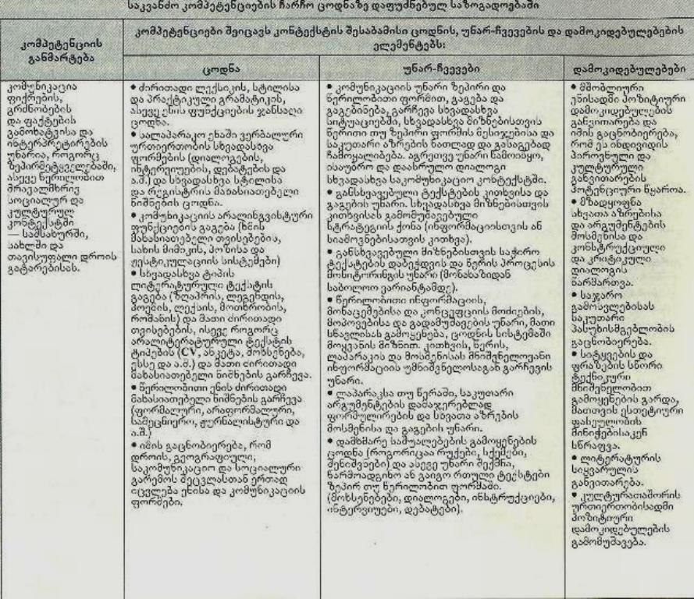

2. უცხო ენაზე კომუნიკაცია

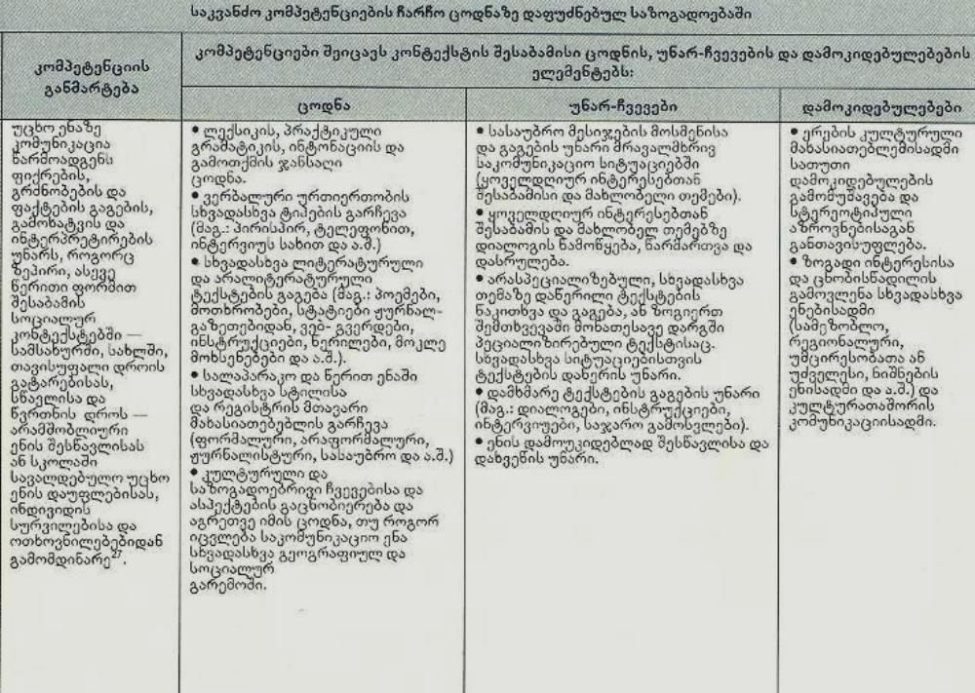
3.1. მათემატიკური წიგნიერება

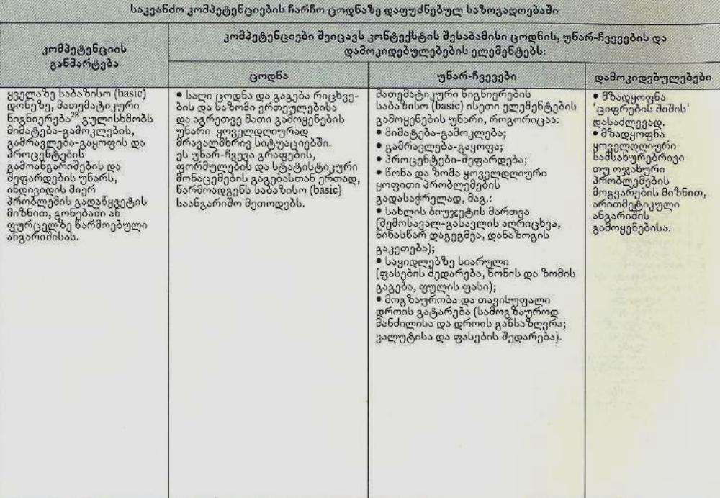

3.1. მათემატიკური კომპეტენცია (გაგრძელება)



3.2. კომპეტენცია მეცნიერებასა და ტექნოლოგიაში


4. ციფრული კომპეტენცია



5. დამოუკიდებლად სწავლის უნარი

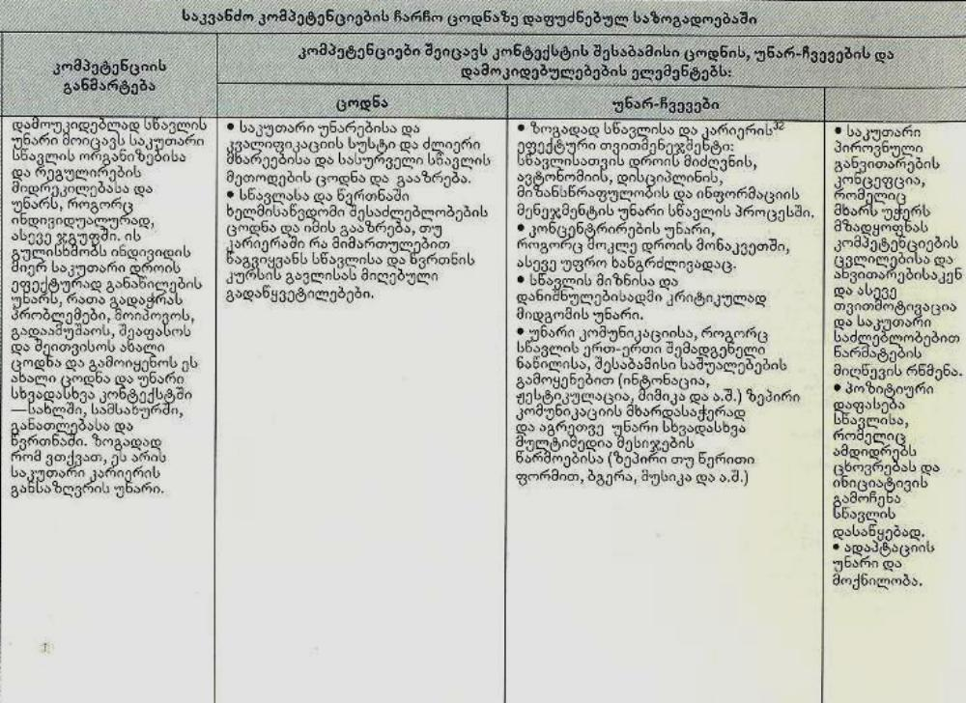

6.1. პიროვნებათშორისი, კულტურათაშორისი და სოციალური კომპეტენციები

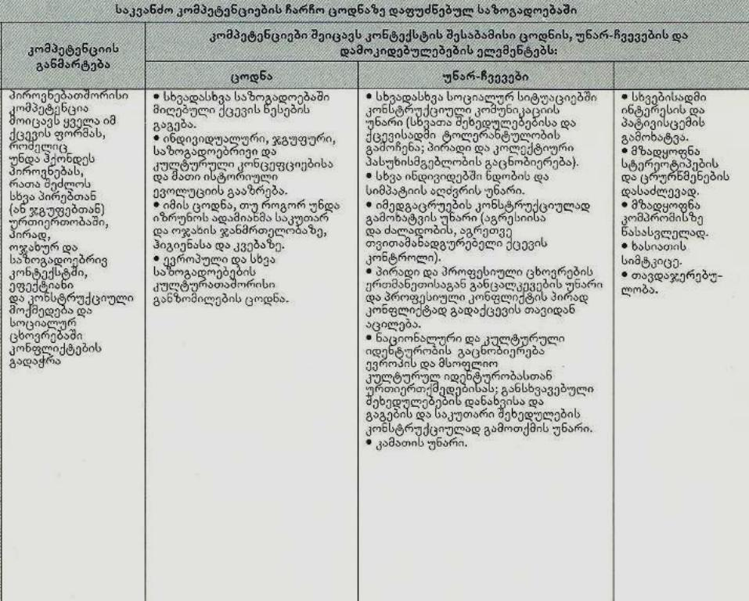

6.2 მოქალაქეობრივი კომპეტენცია

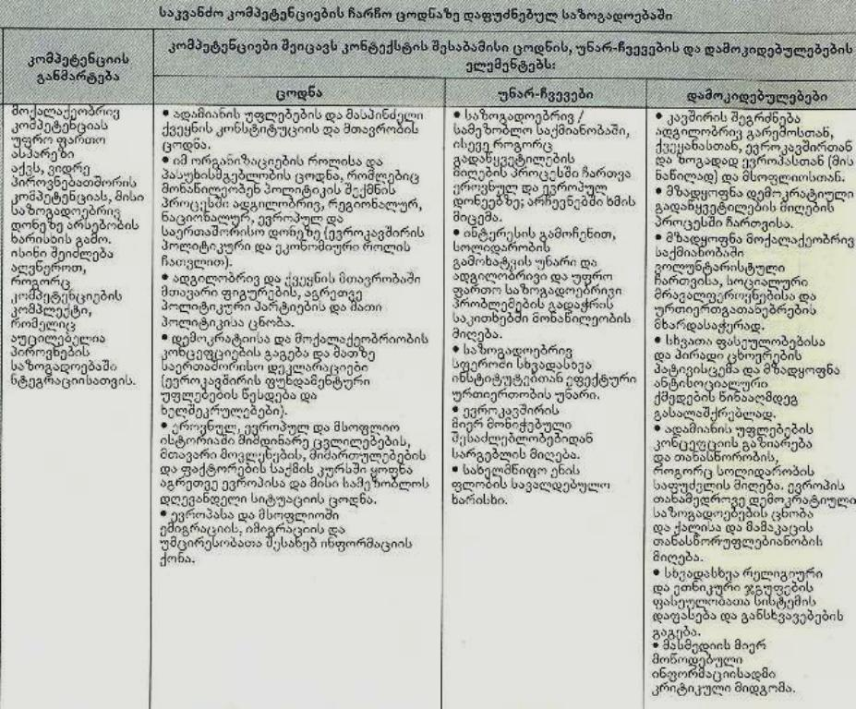

7. მეწარმეობა

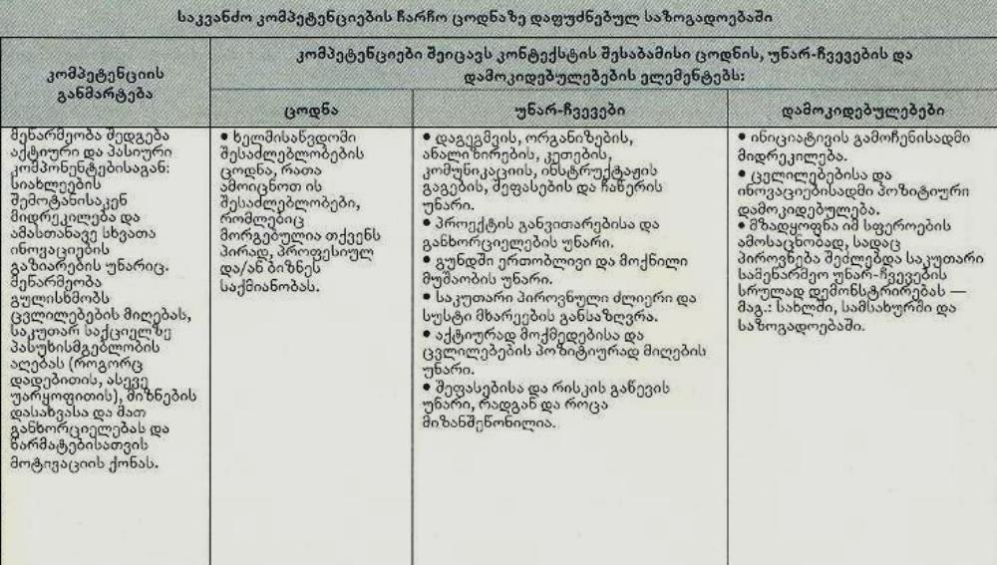

8. კულტურული გამომხატველობა
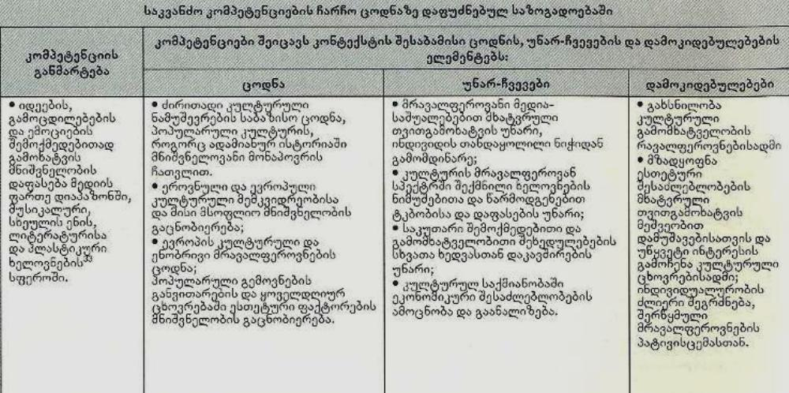

______________________
1. იგულისხმება ევროპული ენების მრავალფეოვნება, რომლებიც ისწავლება უცხო ენის სახით და ის უამრავი კონტექსტი, რომელშიც ისინი შეიძლება გამოიყენებოდეს. ცოდნის უნარ-ჩვევების და დამოკიდებულების სვეტები გვიჩვენებენ მხოლოდ უცხო ენის საკომუნიკაციო კომპეტენციის ძირითად ელემენტებს. რაც შეეხება ენაში დაოსტატებას, შესაბამისი დონეები წარმოდგენილია ზოგად ევროპულ ჩარჩო-რეკომენდაციებში ენებისათვის (CEF)
2. საბაზისო მათემატიკური წიგნიერება („არითმეტიკა“) არის საფუძველი საკვანძო კომპეტენციების სხვა დოკუმენტებში შემდგომი განათლებისათვის.
3. მათემატიკა, მიუხედავად იმისა, რომ გადაჯაჭვულია არითმეტიკასთან, ამ უკანასკნელისაგან განსხვავებით, ბევრად უფრო რთული მეცნიერებაა. „მათემატიკური ქცევა“ ეს არის რეალობის აღწერა უნივერსალური კონსტრუქციებისა და პროცესების პრიზმაში. ყველაზე უკეთ მისი აღწერა შეგვიძლია უნარ-ჩვევებისა და პირადი დამოკიდებულების კომბინაციით. განმარტება ხაზს უსვამს „მათემატიკური მოქმედებების“ მნიშვნელობას და მიგვანიშნებს მის „კავშირებზე რეალობასთან“, როგორც თანამედროვე ტენდენციას მათემატიკურ განათლებაში.
4.საზოგადოებრივი ტექნოლოგიების ინფორმაცია (Information Society Technologies): გვთავაზობს სერვისს დაფუძნებულს ინფორმაციისა და კომუნიკაციის ტექნოლოგიაზე (Information and Communication Technologies), ინტერნეტზე, ციფრულ შინაარსზე, ელექტრონულ მედიაზე და ა.შ., მაგ.: პერსონალური კომპიუტერით, მობილური ტელეფონით, ელექტრო საბანკო აპარატით, ციფრული ტელევიზორით ა.შ.
5. განვითარებული ICT უნარ-ჩვევები უფრო კარგად შეიძლება განიმარტოს, როგორც მედია კომპეტენციები, რაც მოიცავს მედიის ტექნიკური და კულტურული ასპექტების გაცნობიერებას და გაგებას და ხელს უწყობს მათ შემოქმედებით და კრიტიკულ გამოყენებას.
6. საბჭოს რეზოლუცია 9286/04, რომელიც გამოიცა 2004 წლის 18 მაისს და ეხება გაძლიერების პოლიტიკას, სისტემებს და პრაქტიკას ხელმძღვანელობის სფეროში და ემსახურება სასწავლო ტექნისკისა და ავტონომიური განათლების პროპაგანდას, რათა საშუალება მისცენ ახალგაზრდებსა და ზრდასრულებს ეფექტურად მართონ საკუთარი სწავლა და კარიერა.
7. კულტურული და მხატვრული გამოხატვის როლი არსებითია, როგორც ცოდნისა და უნარის მოპოვების საშუალება, განსაკუთრებით ადრეულ ასაკში და ზოგადად ცხოვრებაში სულიერად გასამდიდრებლად. საწყისი განათლება შესაბამისად უნდა იყოს იმ პოტენციალის განვიტარება, რომელიც შექმნის საფუძველს შემდგომი ფორმალური, არაფორმალური და ინფორმალური სწავლისათვის.
<!--
</Section>
-->

<!--
</Section>
-->
<!--
<Section>
<Description>
<Metadata name=”Title”> შენიშვნები:
</Metadata>
</Description>
-->

ევროპული საბჭო, ლისაბონი, 23 და 24 მარტი 2000 წ. დასკვნები. http://ue.eu.int/euDocs/cms_Data/docs/pressData/en/ec/00100rl/en0.htm.
ევროპული საბჭო, სტოკჰოლმი, 23 და 24 მარტი 2001 წ. დასკვნები. http://ue.eu.int/euDocs/cms_Data/docs/pressData/en/ec/00100rl%20ann-rl.en1html
ევროპული საბჭო, ბარსელონა, 15 და 16 მარტი, 200 წ. დასკვნები. http://ue.eu.int/euDocs/cms_Data/docs/pressData/en/ec/71025.pdf
დეტალური სამუშაო გეგმა განათლებისა და წვრთნის სისტემაზე ევროპაში (2002/C142/01) „განათლება და წვრთნა 2010“ სამუშაო პროგრამის განხორციელება, სამუშაო ჯგუფი საბაზისო უნარ-ჩვევებზე, მეწარმეობასა და უცხო ენებზე. ანგარიში მიმდინარე სამუშაოს შესახებ. 2003 წლის ნოემბერი. http://www.europa.eu.int/comm/education/policies/2010/doc/basic-skill_en.pdf.
საკვანძო კომპეტენციები ცოდნაზე დაფუძნებულ ეკონომიკაში: პირველი ნაბიჯი გადარჩევის, განსაზღვრისა და აღწერისაკენ. პირველი ანგარიში მიმდინარე სამუშაოს შესახებ, მომზადებული ექსპერტთა ჯგუფის კომისიის მიერ საბაზისო უნარ-ჩვევებზე, უცხო ენის სწავლებასა და მეწარმეობაზე. 2002 წლის მარტი.
საკვანძო კომპეტენციები. ზოგადი სავალდებულო განათლების განვითარების კონცეფცია. ევრიდაისი, კვლევა 5. 2000 წლის ოქტომბერი.
<!--
</Section>
-->

